

TRƯỜNG ĐẠI HỌC QUY NHƠN

**KHOA CÔNG NGHỆ THÔNG TIN**

**BÁO CÁO**

**HỌC PHẦN THỰC HÀNH LÀM VIỆC NHÓM**

**PHẦN MỀM**

**QUẢN LÝ QUÁN CAFE**

Sinh viên: **1. Trần Tấn Đạt – Trưởng nhóm**

1. **Đinh Văn Pháp**
2. **Đào Văn Tiến**
3. **Nguyễn Ngọc Khánh**

Lớp: Công nghệ thông tin K40B

Giảng viên: Đoàn Thị Thu Cúc

**Quy Nhơn, 7/2020**

**MỤC LỤC**

1. **Đặc tả yêu cầu của nhóm 2**
2. **Đặt tả màn hình của nhóm 4**
3. **Hướng dẫn cài đặt code của nhóm 27**
4. **Đặt tả yêu cầu và màn hình nhóm viết testcase 54**
5. **Testcase 89**
6. **Test Report 99**

1. **Đặc tả yêu cầu của nhóm**
2. **Chức năng đăng nhập:**

|  |  |
| --- | --- |
| **Mã** | **Mô tả** |
| **UR-1.1** | Người quản lý có thể đăng nhập vào hệ thống để sử dụng các chức năng của người quản lý và đăng xuất khi kết thúc công việc. |
| **UR-1.2** | Nhân viên có thể đăng nhập vào hệ thống để sử dụng các chức năng của nhân  viên dựa vào phân quyền của hệ thống và nhân viên đăng xuất khi kết thúc công việc. |

1. **Chức năng quản lý nhân viên:**

|  |  |
| --- | --- |
| **Mã** | **Mô tả** |
| **UR-2.1** | Người quản trị có thể tạo mới nhân viên. Thông tin nhân viên gồm:  -Mã nhân viên  -Tên nhân viên  -Giới tính  -Ngày sinh  -Địa chỉ  -Số điện thoại  -Chức vụ  - Tàikhoản  - Mậtkhẩu |
| **UR-2.2** | Người quản trị có thể chỉnh sửa thông tin nhân viên |
| **UR-2.3** | Người quản trị có thể xóa nhân viên |

1. **Chức năng quản lý bàn:**

|  |  |
| --- | --- |
| **Mã** | **Mô tả** |
| **UR-3.1** | Nhân viên hoặc người quản trị có thể xem thông tin trạng thái của bàn |
| **UR-3.2** | Nhân viên có thể thêm món(đặt món) cho hóa đơn của bàn |
| **UR-3.3** | Nhân viên có thể thanh toán hóa đơn của bàn đó |

1. **Chức năng quản lý thực đơn:**

|  |  |
| --- | --- |
| **Mã** | **Mô tả** |
| **UR-4.1** | Người quản trị có thể tạo thêm sản phẩm mới. Thông tin sản phẩm mới gồm:mã, tên sản phẩm, danh mục, đơn vị tính và giá bán. |
| **UR-4.2** | Người quản trị có thể chỉnh sửa thông tin sản phẩm. |
| **UR-4.3** | Người quản trị có thể xóa sản phẩm khỏi thực đơn. |
| **UR-4.4** | Người quản trị có thể tìm kiếm thực đơn theo mã hay tên sản phẩm. |

1. **Chức năng thống kê sản phẩm:**

|  |  |
| --- | --- |
| **Mã** | **Mô tả** |
| **UR-5.1** | Người quản trị có thể xem thống kê sản phẩm bán chạy |

1. **Chức năng thống kê doanh thu:**

|  |  |
| --- | --- |
| **Mã** | **Mô tả** |
| **UR-6.1** | Quản lý có thể thực hiện thống kê doanh thu theo ngày |
| **UR-6.2** | Quản lý có thể thực hiên thống kê theo tháng. |
| **UR-6.3** | Quản lý có thể thực hiện thống kê tổng doanh thu |

1. **Đặt tả màn hình của nhóm**
2. **Màn hình đăng nhập:**

|  |  |  |  |  |  |  |  |
| --- | --- | --- | --- | --- | --- | --- | --- |
| **GST Week** | | | | **Process** | | | |
| Screen Design | | | |
| **Screen ID** | HOT-IF-001 | **Screen Name** | Đăng nhập | **Create Date** | 10/05/2020 | **Creator** | Trần Tấn Đạt |
| **Update Date** | 20/5/2020 | **Updater** |  |
|  | | | | | | | |
| **1. Overview** | | | | | | | |
| * Màn hình di chuyển từ màn hình đăng nhập sau khi click vào nút đăng nhập và thao tác đăng nhập thànhcông. | | | | | | | |
| **2. Screen Design** | | | | | | | |
| * 1. **Screenimage**      * 1. **Screenitems**  |  |  |  |  |  |  |  |  |  |  | | --- | --- | --- | --- | --- | --- | --- | --- | --- | --- | | # | Tên | | | | Kiểu | Bắt buộc | Giá trị mặc định | Vùng giá trị | Mô tả | |  | **Vùng màn hình lúc vừa khởi động của hệ thống** | | | | | | | | | | 1 | Hình ảnh nền của hệ thống | | | | Image | X |  |  | Hiển thị hình ảnh nền của hệ thống | | 2 | ĐĂNG NHẬP TÀI KHOẢN | | | | Lable | X |  |  | Hiển thị tên đăng nhập tài khoản | | 3 | Biểu tượng người dùng | |  |  | Icon | X |  |  | Biểu tượng người dùng | | 4 | Vùng tên đăng nhập | |  |  | Textbox | X |  |  | Nhập vào tên đăng nhập của người dùng | | 5 | Biểu tượng mật khẩu |  |  |  | Icon | X |  |  | Biểu tượng mật khẩu | | 6 | Vùng mật khẩu | |  |  | Textbox | X |  |  | Nhập vào mật khẩu của người dùng | | 7 | Button Đăng nhập | |  |  | Button | X |  |  | Chuyển đến trang “Giao diện chính của hệ thống” |  * 1. **Main screen interaction( tương tác với màn hìnhchính)** * Khi click vào button [Đăng nhập] thì hệ thống sẽ chuyển sang trang giao diện chính với tài khoản đúng.   1. **Screen displaying( hiển thị màn hình)** * Hệ thống hiển thị thông báo không hợp lệ đối với trường hợp tên tài khoản hoặc mật khẩu không hợp lệ. | | | | | | | |

1. **Màn hình chính hệ thống:**

|  |  |  |  |  |  |  |  |
| --- | --- | --- | --- | --- | --- | --- | --- |
| **GST Week** | | | | **Process** | | | |
| Screen Design | | | |
| **Screen ID** | HOT-IF-002 | **Screen Name** | Giao diện chính hệ thống | **Create Date** | 10/05/2020 | **Creator** | Trần Tấn Đạt |
| **Update Date** | 20/5/2020 | **Updater** |  |
|  | | | | | | | |
| **1. Overview** | | | | | | | |
| * Màn hình di chuyển từ màn hình đăng nhập sau khi click vào nút đăng nhập và thao tác đăng nhập thànhcông. | | | | | | | |
| **2. Screen Design** | | | | | | | |
| * 1. **Screenimage**      * 1. **Screenitems**  |  |  |  |  |  |  |  |  |  |  | | --- | --- | --- | --- | --- | --- | --- | --- | --- | --- | | # | Tên | | | | Kiểu | Bắt buộc | Giá trị mặc định | Vùng giá trị | Mô tả | | 1 | Khung của giao diện |  |  |  | Line | X |  |  | Hiển thị các đương kẻ giữa các khu vực | |  | **Vùng header** | | | | | | | | | | 2 | Tên của hệ thống | | | | Lable | X |  |  | Hiển thị tên của hệ thống | |  | **Vùng quản lý các chức năng** | |  |  |  |  |  |  |  | | 3 | Vùng quản lý | |  |  | Lable | X |  |  | Hiển thị tên khu vực vùng quản lý | | 4 | Nút [Nhân viên] | |  |  | Button | X |  |  | Chuyển đến trang “Quản lý nhân viên” | | 5 | Nút [Bàn] |  |  |  | Button | X |  |  | Chuyển đến trang “Quản lý bàn” | | 6 | Nút [TK sản phẩm] | |  |  | Button | X |  |  | Chuyển đến trang “Thống kê sản phẩm” | | 7 | Nút [Doanh thu] | |  |  | Button | X |  |  | Chuyển đến trang “Thống kê doanh thu” | | 8 | Nút [Thực đơn] | |  |  | Button | X |  |  | Chuyển đến trang “Quản lý thực đơn” | |  | **Vùng hệ thống** | |  |  |  |  |  |  |  | | 9 | Vùng hệ thống | |  |  | Lable | X |  |  | Hiển thị tên khu vực “Hệ thống” | | 10 | Lời chào | |  |  | Lable | X |  |  | Hiển thị nội dung “Xin chào” | | 11 | Tên người đăng nhập hệ thống | |  |  | Lable | X |  |  | Hiển thị tên người đang đăng nhập vào hệ thống | | 12 | Nút [Đăng xuất] | |  |  | Button | X |  |  | Đăng xuất khỏi hệ thống | |  | **Vùng nội dung** | |  |  |  |  |  |  |  | | 13 | Danh sách các bàn (Bàn 1, Bàn 2, ...) | |  |  | Icon and Lable | X |  |  | Để xem thông tin chi tiết về bàn được chọn (Ở trang Quản lý bàn) | | 14 | Nhãn trạng thái bàn | |  |  | Icon and Lable | X |  |  | Chú thích trạng thái của bàn |  * 1. **Main screen interaction( tương tác với màn hìnhchính)**      + Khi click vào các nút ở vùng quản lý các chức năng, hệ thống sẽ chuyển đến trang tương ứng với chức năng đó.      + Khi click vào nút đăng xuất thì sẽ đăng xuất ra khỏi hệ thống và chuyển đến trang "đăng nhập".      + Nhấn chuột phải vào phòng sẽ xuất hiện tùy chọn “Thanh toán” khi nhấp vào sẽ chuyển đến trang *Thanhtoán*   2. **Screen displaying( hiển thị màn hình)** * Tên của người đang đăng nhập hệ thống được truy vấn từ cơ sở dữ liệu dưa vào tài khoản được đăng nhập.  1. Thông báo lỗi cho các trường hợp không hợp lệ sẽ thực hiên như sau:    * Các dữ liệu không hợp lệ sẽ được hiển thị bằng màu đỏ    * Hệ thống hiển thị thông báo lỗi cho từng trường hợp không hợp lệ theo quy luật từ trên xuống dưới, từ trái quaphải. 2. Đối với vùng quản lýbàn:    * Các nhãn trạng thái ứng với màu biểu hiện trạng trái tương ứng với cácbàn    * Số bàn được truy vấn từ cơ sở dữliệu. | | | | | | | |

1. **Màn hình quản lý nhân viên:**

|  |  |  |  |  |  |  |  |
| --- | --- | --- | --- | --- | --- | --- | --- |
| **GST Week** | | | | **Process** | | | |
| Screen Design | | | |
| **Screen ID** | HOT-IF-003 | **Screen Name** | Quản lý nhân viên | **Create Date** | 10/05/2020 | **Creator** | Nguyễn Ngọc Khánh |
| **Update Date** | 20/05/2020 | **Updater** |  |
|  | | | | | | | |
| **1. Overview** | | | | | | | |
| * Màn hình di chuyển từ giao diện Quản lý quán sau khi click vào nút Nhân viên. | | | | | | | |
| **2. Screen Design** | | | | | | | |
| * 1. **Screenimage**      * 1. **Screenitems**  |  |  |  |  |  |  |  |  |  |  | | --- | --- | --- | --- | --- | --- | --- | --- | --- | --- | | # | Tên | | | | Kiểu | Bắt buộc | Giá trị mặc định | Vùng giá trị | Mô tả | | 1 | Khung của giao diện |  |  |  | Line | X |  |  | Hiển thị các đương kẻ giữa các khu vực | |  | **Vùng header** | | | | | | | | | | 2 | Tên của hệ thống | | | | Lable | X |  |  | Hiển thị tên của hệ thống | |  | **Vùng quản lý các chức năng** | |  |  |  |  |  |  |  | | 3 | Nút [Thêm ] | |  |  | Button | X |  |  | Thêm nhân viên | | 4 | Nút [Sửa] |  |  |  | Button | X |  |  | Sửa thông tin nhân viên | | 5 | Nút [Xóa] | |  |  | Button | X |  |  | Xóa nhân viên | | 6 | Nút [Quay lại] | |  |  | Button | X |  |  | Chuyển đến giao diện chính hệ thống | | 7 | Vùng thông tin nhân viên | |  |  | Label | X |  |  | Hiển thị thông tin đầy đủ của nhân viên |  * 1. **Main screen interaction( tương tác với màn hìnhchính)**      + Khi click vào các nút ở vùng quản lý các chức năng, hệ thống thực hiện chức năng đó.      + Click vào nút thêm hệ thống sẽ hiển thị thông tin và tạo tài khoản cho nhân viên .      + Click nào nút sửa hệ thống sẽ sửa thông tin nhân viên. .      + Click nào nút xóa sẽ xóa thông tin của nhân viên cần xóa.   **2.4 Screen displaying( hiển thị màn hình)**   * + - Toàn bộ thông tin của nhân viên sẽ hiện ở phần hiển thị ở gridview.     - Danh sách nhân viên hiển thị ở gridview.     - Khi muốn thêm nhân viên thì nhập thông tin nhân viên ở textbox sau đó bấm thêm, nhân viên được thêm sẽ vô gridview.     - Khi muốn xóa nhân viên thì nhập mã nhân viên textbox sau đó bấm xóa, nhân viên xóa khỏi gridview.     - Khi muốn sửa nhân viên thì nhập mã nhân viên ở textbox và chỉnh sửa thông tin nhân viên ứng với mã nhân viên đó sau đó bấm sửa, thông tin nhân viên sẽ được cập nhật lại ở gridview. | | | | | | | |

1. **Màn hình quản lý bàn:**

|  |  |  |  |  |  |  |  |
| --- | --- | --- | --- | --- | --- | --- | --- |
| **GST Week** | | | | **Process** | | | |
| Screen Design | | | |
| **Screen ID** | HOT-IF-004 | **Screen Name** | Giao diện Quản Lý Bàn | **Create Date** | 13/05/2020 | **Creator** | Đinh Văn Pháp |
| **Update Date** | 20/05/2020 | **Updater** |  |
|  | | | | | | | |
| **1. Overview** | | | | | | | |
| * Màn hình di chuyển từ giao diện Quản lý quán sau khi click vào nút Bàn. | | | | | | | |
| **2. Screen Design** | | | | | | | |
| **2.1 Screenimage**    **2.2Screenitems**   |  |  |  |  |  |  |  |  |  | | --- | --- | --- | --- | --- | --- | --- | --- | --- | | # | Tên | | | Kiểu | Bắt buộc | Giá trị mặc định | Vùng giá trị | Mô tả | |  | **Vùng header** | | | | | | | | |  | **Màn hình chính của giao diện** | | | | | | | | | 1 | Màn hình nền của giao diện | | | Image | X |  |  | Hiển thị hình nền để làm đẹp giao diện và dễ nhận diện được | | 2 | Danh sách các bàn | | | Button | X |  |  | Thể hiện các bàn mặc định có trong hệ thống | | 3 | Bảng thông tin hóa đơn các sản phẩm của bàn(Tên sản phẩm, danh mục…) | | | Listview | X |  |  | Thể hiện thông tin hóa đơn của bàn | | 4 | Danh sách danh mục | | | Combobox | X |  |  | Thể hiện danh mục loại sản phẩm | | 5 | Danh sách các sản phẩm | | | Combobox | X |  |  | Thể hiện các sản phẩm cụ thể của từng danh mục | | 6 | Số lượng | | | NumericUpdown | X |  |  | Giúp nhân viên chọn số lượng sản phẩm khi đặt món | | 7 | Label nhân viên | | | Label | X |  |  | Thể hiện để người xem biết được tên nhân viên bên dưới | | 8 | Textbox tên nhân viên | | | Textbox | X |  |  | Thể hiện nhân viên đang thao tác với bàn | | 9 | Textbox tổng tiền | | | Textbox | X |  |  | Hiển thị tổng tiền của hóa đơn | |  | **Chức năng** | | |  |  |  |  |  | | 10 | Thêm món |  |  | Button | X |  |  | Thêm món vào bàn | | 11 | Thanh toán |  |  | Button | X |  |  | Thanh toán hóa đơn theo bàn | | 12 | Quay lại |  |  | Button | X |  |  | Quay lại màn hình các chức năng chính |   **2.7Main screen interaction(tương tác với màn hìnhchính)**   * Khi nhấp chọn vào biểu tượng của bàn thìsẽ hiện ra hóa đơn của bàn đó. * Khi nhấp vào nút thêm món, sản phẩm được lựa chọn để đặt sẽ được thêm vào hóa đơn đó và nếu trạng thái của bàn đó đang là trống thì sẽ chuyển thành “Có khách” * Khi nhấp vào nút thanh toán hóa đơn của bàn sẽ được thanh toán và trả về trạng thái ban đầu cũng như trạng thái của bàn cũng sẽ trờ thành “Trống”   **2.8Screen displaying( hiển thị màn hình)**  Khi nhấp vào nút thanh toán hóa đơn sẽ hiển thị thông báo xác nhận việc thanh toán hóa đơn | | | | | | | |

1. **Màn hình quản lý thực đơn:**

|  |  |  |  |  |  |  |  |
| --- | --- | --- | --- | --- | --- | --- | --- |
| **GST Week** | | | | **Process** | | | |
| Screen Design | | | |
| **Screen ID** | HOT-IF-005 | **Screen Name** | Giao diện Quản lý thực đơn | **Create Date** | 13/05/2020 | **Creator** | Đinh Văn Pháp |
| **Update Date** | 20/05/2020 | **Updater** |  |
|  | | | | | | | |
| **1. Overview** | | | | | | | |
| * Màn hình di chuyển từ giao diện Quản lý quán sau khi click vào nút Thực đơn. | | | | | | | |
| **2. Screen Design** | | | | | | | |
| * 1. **Screenimage**     **2.6Screenitems**   |  |  |  |  |  |  |  |  |  | | --- | --- | --- | --- | --- | --- | --- | --- | --- | | # | Tên | | | Kiểu | Bắt buộc | Giá trị mặc định | Vùng giá trị | Mô tả | |  | **Vùng header** | | | | | | | | |  | **Màn hình chính của giao diện** | | | | | | | | | 1 | Màn hình nền của giao diện | | | Image | X |  |  | Hiển thị hình nền để làm đẹp giao diện và dễ nhận diện được | | 2 | Label danh sách sản phẩm | | | Label |  |  |  | Cho biết bên dưới là thông tin các sản phẩm | | 3 | Danh sách các sản phẩm (ID sản phẩm, Tên sản phẩm, danh mục…) | | | GridView | X |  |  | Thể hiện các sản phẩm có trong hệ thống | | 4 | Danh sách id danh mục | | | Combobox | X |  |  | Thể hiện mỗi danh mục có 1 id xác định | | 5 | Danh sách các danh mục | | | Combobox | X |  |  | Thể hiện các danh mục cụ thể theo id | | 6 | ID sản phẩm | | | Textbox | X |  |  | Thể hiện id của sản phẩm | | 7 | Tên sản phẩm | | | Textbox | X |  |  | Thể hiện tên sản phẩm theo id | | 8 | Đơn vị tính | | | Combobox | X |  |  | Thể hiện đơn vị tính của từng sản phẩm | | 9 | Giá bán | | | Textbox | X |  |  | Hiển thị giá bán của từng sản phẩm | |  | **Chức năng** | | |  |  |  |  |  | | 10 | Thêm sản phẩm mới |  |  | Button | X |  |  | Thêm sản phẩm mới chưa có trong hệ thống | | 11 | Sửa sản phẩm |  |  | Button | X |  |  | Sửa thông tin sản phẩm | | 12 | Xóa sản phẩm |  |  | Button | X |  |  | Xóa sản phẩm đã có trong hệ thống | | 13 | Tìm kiếm |  |  | Button | X |  |  | Tìm kiến sản phẩm đã có trong hệ thống | | 14 | Xóa trống |  |  | Button | X |  |  | Xóa trống nội dung các control | | 15 | Quay lại |  |  | Button | X |  |  | Quay lại màn hình các chức năng chính | | 16 | Thoát |  |  | Button | X |  |  | Khi cần thiết có thể thoát ngay ra khỏi hệ thống |   **2.7Main screen interaction(tương tác với màn hìnhchính)**   * Khi nhấp vào 1 sản phẩm bất kì trong danh sách sẽ điền thông tin sản phẩm đó lên các control * Khi nhấp vào nút them sản phẩm mới sau khi đã điền đầy đủ sẽ thêm sản phẩm vào và cập nhật lại danh sách * Khi nhấp vào nút sửa sẽ sửa lại nội dung khi nhập đầy đủ * Khi nhấp vào nút xóa sẽ xóa sản phẩm khỏi danh sách * Khi bấm vào nút tìm kiếm sẽ hiện sản phẩm cần tìm ra ở gridview danh sách sản phẩm * Khi bấm vào nút xóa trống sẽ xóa nội dung các control * Khi bấm vào nút quay lại sẽ quay lại giao diện chính * Khi bấm vào nút thoát sẽ thoát khỏi hệ thống   **2.8Screen displaying( hiển thị màn hình)**   * Khi nhấp vào nút sửa sẽ hiển thị thông báo xác nhận việc sửa sản phẩm * Khi nhấp vào nút xóa sẽ hiển thị thông báo xác nhận việc xóa sản phẩm * Khi nhấp vào nút tìm kiếm sẽ hiển thị thông báo xác nhận việc tìm kiếm sản phẩm * Khi nhấp vào nút thoát sẽ hiển thị thông báo xác nhận việc thoát khỏi hệ thống | | | | | | | |

1. **Màn hình thống kê sản phẩm:**

|  |  |  |  |  |  |  |  |
| --- | --- | --- | --- | --- | --- | --- | --- |
| **GST Week** | | | | **Process** | | | |
| Screen Design | | | |
| **Screen ID** | HOT-IF-006 | **Screen Name** | Giao diện thống kê sản phẩm | **Create Date** | 10/05/2020 | **Creator** | Trần Tấn Đạt |
| **Update Date** | 20/05/2020 | **Updater** |  |
|  | | | | | | | |
| **1. Overview** | | | | | | | |
| * Màn hình di chuyển từ giao diện Quản lý quán sau khi click vào nút TK sản phẩm. | | | | | | | |
| **2. Screen Design** | | | | | | | |
| * 1. **Screenimage**      * 1. **Screenitems**  |  |  |  |  |  |  |  |  |  |  | | --- | --- | --- | --- | --- | --- | --- | --- | --- | --- | | # | Tên | | | | Kiểu | Bắt buộc | Giá trị mặc định | Vùng giá trị | Mô tả | | 1 | Khung của giao diện |  |  |  | Line | X |  |  | Hiển thị các đương kẻ giữa các khu vực | |  | **Vùng chỉ tiêu thống kê** | | | | | | | | | | 2 | Vùng chỉ tiêu thống kê | | | | Lable | X |  |  | Hiển thị tên khu vực “Chọn chỉ tiêu thống kê” | | 3 | Tiêu chí thống kê | |  |  | Radio Button | X |  |  | Chọn 1 tiêu chí để thống kê | | 4 | Vùng chọn ngày | |  |  | Date Chooser | X |  |  | Click chọn ngày khi chọn thống kê theo ngày | | 5 | Vùng chọn tháng |  |  |  | ComboBox | X |  |  | Click chọn tháng khi chọn thống kê theo tháng | | 6 | Năm | |  |  | Lable | X |  |  | Hiển thị nội dung “Năm” | | 7 | Vùng chọn năm | |  |  | Textbox | X |  |  | Chọn năm khi thống kê với tháng | | 8 | Nút [Thống kê] | |  |  | Button | X |  |  | Thống kê sản phẩm bán chạy ở vùng hiển thị | | 9 | Nút [Thoát] | |  |  | Button | X |  |  | Chuyển đến trang “Giao diện chính của hệ thống” | |  | **Vùng hiển thị** | |  |  |  |  |  |  |  | | 10 | Vùng hiển thị | |  |  | Data Grid | X |  |  | Hiển thị kết quả thống kê sản phẩm |  * 1. **Main screen interaction( tương tác với màn hìnhchính)** * Khi click vào các button [Thống kê], hệ thống sẽ lấy dữ liệu từ vùng dữ liệu tương ứng với tiêu chí người dùng chọn để thống kê. * Khi click vào button [Thoát] thì sẽ quay lại trang "Giao diện chính của hệ thống".   1. **Screen displaying( hiển thị màn hình)** * Hiển thị thông tin những sản phẩm bán chạy theo các tiêu chí | | | | | | | |

1. **Màn hình doanh thu ngày:**

|  |  |  |  |  |  |  |  |
| --- | --- | --- | --- | --- | --- | --- | --- |
| **GST Week** | | | | **Process** | | | |
| Screen Design | | | |
| **Screen ID** | HOT-IF-007 | **Screen Name** | Giao diện doanh thu ngày | **Create Date** | 10/05/2020 | **Creator** | Đào Văn Tiến |
| **Update Date** | 20/05/2020 | **Updater** |  |
|  | | | | | | | |
| **1. Overview** | | | | | | | |
| * Màn hình di chuyển từ giao diện chính sau khi click vào nút TK doanh thu. | | | | | | | |
| **2. Screen Design** | | | | | | | |
| * 1. **Screenimage**      * 1. **Screenitems**  |  |  |  |  |  |  |  |  |  |  | | --- | --- | --- | --- | --- | --- | --- | --- | --- | --- | | # | Tên | | | | Kiểu | Bắt buộc | Giá trị mặc định | Vùng giá trị | Mô tả | | 1 | Khung của giao diện |  |  |  | Line | X |  |  | Hiển thị các đương kẻ giữa các khu vực | |  | **Vùng header** | | | | | | | | | | 2 | Tên hệ thống | | | | Lable | X |  |  | Hiển thị tên của hệ thống | |  | **Vùng quản lý chức năng** | | | |  |  |  |  |  | | 3 | Nút [Doanh thu hàng ngày] | |  |  | Button | X |  |  | Chuyển đến trang “Doanh thu hàng ngày” | | 4 | Nút [Doanh thu hàng tháng] | |  |  | Button | X |  |  | Chuyển đến trang “Doanh thu hàng tháng” | | 5 | Nút [Thống kê doanh thu] | |  |  | Button | X |  |  | Chuyển đến trang “Thống kê doanh thu” | | 6 | Nút [In] | |  |  | Button | X |  |  | Chuyển đến trang nút in | | 7 | Nút [Quay lại] |  |  |  | Button | X |  |  | Chuyển đến trang giao diện chính của hệ thống | | 8 | Tổng doanh thu | |  |  | Button | X |  |  | Hiển thị nội dung “Tổng doanh thu” | | 9 | Vùng tổng doanh thu | |  |  | Textbox | X |  |  | Hiển thị doanh thu của ngày |  * 1. **Main screen interaction( tương tác với màn hìnhchính)** * Khi nhấn vào nút tổng doanh thu: * Màn hình sẽ hiển thị tổng doanh thu ngày. * Khi nhấn nút in,sẽ in ra theo dưới dạng excel, pdf..... * Khi nhấn nút quay lại sẽ trở về lại form ban đầu.   1. **Screen displaying( hiển thị màn hình)** * Hiển thị đầy đủ thông tin cơ sở dữ liệu lên màn hình. * Click vào tổng doanh thu, sẽ ra thông tin doanh thu ngày. | | | | | | | |

1. **Màn hình doanh thu tháng:**

|  |  |  |  |  |  |  |  |
| --- | --- | --- | --- | --- | --- | --- | --- |
| **GST Week** | | | | **Process** | | | |
| Screen Design | | | |
| **Screen ID** | HOT-IF-007 | **Screen Name** | Giao diện doanh thu tháng | **Create Date** | 10/05/2020 | **Creator** | Đào Văn Tiến |
| **Update Date** | 20/05/2020 | **Updater** |  |
|  | | | | | | | |
| **1. Overview** | | | | | | | |
| * Màn hình di chuyển từ giao diện chính sau khi click vào nút TK doanh thu. | | | | | | | |
| **2. Screen Design** | | | | | | | |
| * 1. **Screenimage**      * 1. **Screenitems**  |  |  |  |  |  |  |  |  |  |  | | --- | --- | --- | --- | --- | --- | --- | --- | --- | --- | | # | Tên | | | | Kiểu | Bắt buộc | Giá trị mặc định | Vùng giá trị | Mô tả | | 1 | Khung của giao diện |  |  |  | Line | X |  |  | Hiển thị các đương kẻ giữa các khu vực | |  | **Vùng header** | | | | | | | | | | 2 | Tên hệ thống | | | | Lable | X |  |  | Hiển thị tên của hệ thống | |  | **Vùng quản lý chức năng** | | | |  |  |  |  |  | | 3 | Nút [Doanh thu hàng ngày] | |  |  | Button | X |  |  | Chuyển đến trang “Doanh thu hàng ngày” | | 4 | Nút [Doanh thu hàng tháng] | |  |  | Button | X |  |  | Chuyển đến trang “Doanh thu hàng tháng” | | 5 | Nút [Thống kê doanh thu] | |  |  | Button | X |  |  | Chuyển đến trang “Thống kê doanh thu” | | 6 | Nút [In] | |  |  | Button | X |  |  | Chuyển đến trang nút in | | 7 | Nút [Quay lại] |  |  |  | Button | X |  |  | Chuyển đến trang giao diện chính của hệ thống | | 8 | Tổng doanh thu | |  |  | Button | X |  |  | Hiển thị nội dung “Tổng doanh thu tháng” | | 9 | Vùng tổng doanh thu | |  |  | Textbox | X |  |  | Hiển thị doanh thu của tháng |  * 1. **Main screen interaction( tương tác với màn hìnhchính)** * Hiển thị tổng doanh thu : * Hiển thị thông tin tổng doanh thu tháng. * Khi nhấn nút in, sẽ in ra theo dưới dạng excel, pdf.... * Khi nhấn vào nút quay lại, sẽ quay lại giao diện ban đầu.   1. **Screen displaying( hiển thị màn hình)** * Hiển thị đầy đủ các thông tin cơ sở dữ liệu lên màn hình. * Click vào tông doanh thu, sẽ hiển thị ra thông tin doanh thu tháng đó. | | | | | | | |

1. **Màn hình thống kê tổng doanh thu:**

|  |  |  |  |  |  |  |  |
| --- | --- | --- | --- | --- | --- | --- | --- |
| **GST Week** | | | | **Process** | | | |
| Screen Design | | | |
| **Screen ID** | HOT-IF-007 | **Screen Name** | Giao diện thống kê tổng doanh thu | **Create Date** | 10/05/2020 | **Creator** | Đào Văn Tiến |
| **Update Date** | 20/05/2020 | **Updater** |  |
|  | | | | | | | |
| **1. Overview** | | | | | | | |
| * Màn hình di chuyển từ giao diện chính sau khi click vào nút TK doanh thu. | | | | | | | |
| **2. Screen Design** | | | | | | | |
| * 1. **Screenimage**      * 1. **Screenitems**  |  |  |  |  |  |  |  |  |  |  | | --- | --- | --- | --- | --- | --- | --- | --- | --- | --- | | # | Tên | | | | Kiểu | Bắt buộc | Giá trị mặc định | Vùng giá trị | Mô tả | | 1 | Khung của giao diện |  |  |  | Line | X |  |  | Hiển thị các đương kẻ giữa các khu vực | |  | **Vùng header** | | | | | | | | | | 2 | Tên hệ thống | | | | Lable | X |  |  | Hiển thị tên của hệ thống | |  | **Vùng quản lý chức năng** | | | |  |  |  |  |  | | 3 | Nút [Doanh thu hàng ngày] | |  |  | Button | X |  |  | Chuyển đến trang “Doanh thu hàng ngày” | | 4 | Nút [Doanh thu hàng tháng] | |  |  | Button | X |  |  | Chuyển đến trang “Doanh thu hàng tháng” | | 5 | Nút [Thống kê doanh thu] | |  |  | Button | X |  |  | Chuyển đến trang “Thống kê doanh thu” | | 6 | Nút [In] | |  |  | Button | X |  |  | Chuyển đến trang nút in | | 7 | Nút [Quay lại] |  |  |  | Button | X |  |  | Chuyển đến trang giao diện chính của hệ thống | | 8 | Tổng doanh thu | |  |  | Button | X |  |  | Hiển thị nội dung “Tổng doanh thu” | | 9 | Tổng doanh thu tháng | |  |  | Button | X |  |  | Hiển thị nội dung “ Tổng doanh thu tháng” | | 10 | Tổng doanh thu ngày | |  |  | Button | X |  |  | Hiển thị nội dung “Tổng danh thu ngày” | | 11 | Vùng tổng doanh thu | |  |  | Textbox | X |  |  | Hiển thị tổng doanh thu | | 12 | Vùng tổng doanh thu ngày | |  |  | Textbox | X |  |  | Hiển thị tổng doanh thu ngày | | 13 | Vùng tổng doanh thu tháng | |  |  | Textbox | X |  |  | Hiển thị tổng doanh thu tháng | | | | | | | | |
| * 1. **Main screen interaction( tương tác với màn hìnhchính)** * Khi nhấn nút tổng doanh thu ngày, hệ thống hiển thị doanh thu trong ngày. * Khi nhấn nút tổng doanh thu tháng, hệ thống sẽ hiển thị hiển thị doanh thu tháng. * Khi nhấn nút tổng doanh thu, hệ thống sẽ hiển thị tổng doanh thu. * Khi nhấn nút in, hệ thống sẽ in ra một dạng dưới dạng excel, pdf… về thôngtin doanh thu. * Khi nhấn nút quay lại, phần mềm sẽ về giao diện ban đầu.   **2.4 Screen displaying( hiển thị màn hình)** | | | | | | | |
| * **Đối với tổng doanh thu :** * Sẽ thống kê dữ liệu tổng doanh thu lên màn hình. | | | | | | | |
| * **Đối với tổng doanh thu ngày** * Sẽ hiện doanh thu ngày lên màn hình. | | | | | | | |
| * **Đối với tổng doanh thu tháng** * Sẽ hiện doanh thu tháng lên màn hình. | | | | | | | |

1. **Hướng dẫn cài đặt code**
2. **Code đăng nhập:**

namespace QuanLyQuanCafe

{

public partial class FormDangNhap : Form

{

public static string tenNv;

public FormDangNhap()

{

InitializeComponent();

}

//Khai bao doi tuong Connection

SqlConnection conn = new SqlConnection(@"Data Source=DESKTOP-PLUDMID\SQLEXPRESS;Initial Catalog=QuanLyQuanCafe;Integrated Security=True");

public class Luu

{

static public string User;

static public string Quyen;

}

private void btnDangNhap_Click(object sender, EventArgs e)

{

bool btnDangNhap = false;

SqlDataReader rdr = null;

try

{

conn.Open();//Mo ket noi sql

SqlCommand cmd = new SqlCommand("select * from Account", conn);//Tao doi tuong sqlCommand de select tat ca du lieu bang Account

rdr = cmd.ExecuteReader();//Lay du lieu tu cau lenh select

while (rdr.Read())//Thuc hien vong lap de duyet du lieu

{

if ((txtTenDN.Text.Trim() == rdr["Username"].ToString().Trim()) &&

txtMatKhau.Text.Trim() == rdr["Password"].ToString().Trim())//Neu ten dang nhap va mat khau trung voi csdl thì

{

btnDangNhap = true;//Button DangNhap=true

Luu.Quyen = rdr["quyen"].ToString().Trim();

foreach (NhanVien item in NhanVienDAO.Instance.layDanhsachnhanvien())

{

if (item.Username.Trim() == txtTenDN.Text.Trim())

{

tenNv = item.TenNV;

break;

}

}

}

}

}

catch (Exception ex)//Neu qua trinh mo va thuc hien lenh sai thi bao loi

{

MessageBox.Show("Lỗi kết nối CSDL!");

return;

}

finally//Dong ca ket noi

{

if (rdr != null)

{

rdr.Close();

}

if (conn != null)

{

conn.Close();

}

}

if(txtTenDN.Text == "" || txtMatKhau.Text == "")

{

MessageBox.Show("Vui lòng nhập đầy đủ thông tin!");

}

else if (btnDangNhap == false)//Neu button DangNhap=false thi bao loi

{

MessageBox.Show("Tên đăng nhập hoặc mật khẩu không đúng!");

}

else//Nguoc lai hien form QuanLyNhaTro

{

Luu.User = txtTenDN.Text;

GiaoDienChinh gdc = new GiaoDienChinh();

gdc.Show();

this.Hide();

}

}

}

1. **Code giao diện chính:**

namespace QuanLyQuanCafe

{

public partial class GiaoDienChinh : Form

{

public GiaoDienChinh()

{

InitializeComponent();

lblTen.Text = FormDangNhap.Luu.User;

LoadTable();

}

void LoadTable()

{

List<Table> tableList = TableDAO.Instance.LoadTableList();

foreach(Table item in tableList)

{

Button btn = new Button() {Width = TableDAO.TableWidth, Height = TableDAO.TableHeight };

btn.Text = item.Name;

switch(item.Trangthai)

{

case "Trống":

btn.BackColor = Color.White;

break;

default:

btn.BackColor = Color.Green;

break;

}

flbTable.Controls.Add(btn);

}

}

private void btnDangXuat_Click(object sender, EventArgs e)

{

FormDangNhap dn = new FormDangNhap();

dn.Show();

this.Hide();

}

private void btnTKSP_Click(object sender, EventArgs e)

{

if (FormDangNhap.Luu.Quyen == "admin")

{

ThongKeSP tksp = new ThongKeSP();

tksp.Show();

this.Hide();

}

else

{

MessageBox.Show("Chỉ ADMIN mới sử dụng được chức năng!!!");

}

}

private void btnNhanVien_Click(object sender, EventArgs e)

{

if (FormDangNhap.Luu.Quyen == "admin")

{

QuanLyNhanVien nv = new QuanLyNhanVien();

nv.Show();

this.Hide();

}

else

{

MessageBox.Show("Chỉ ADMIN mới sử dụng được chức năng này!!!");

}

}

private void btnBan_Click(object sender, EventArgs e)

{

QuanLyBan qlban = new QuanLyBan();

qlban.Show();

this.Hide();

}

private void btnDoanhThu_Click(object sender, EventArgs e)

{

if (FormDangNhap.Luu.Quyen == "admin")

{

GTNgay dt = new GTNgay();

dt.Show();

this.Hide();

}

else

{

MessageBox.Show("Chỉ ADMIN mới sử dụng được chức năng này!!!");

}

}

private void btnThucDon_Click(object sender, EventArgs e)

{

if (FormDangNhap.Luu.Quyen == "admin")

{

QuanLyMenu menu = new QuanLyMenu();

menu.Show();

this.Hide();

}

else

{

MessageBox.Show("Chỉ ADMIN mới sử dụng được chức năng này!!!");

}

}

}

}

1. **Code quản lý nhân viên:**

namespace QuanLyQuanCafe

{

public partial class QuanLyNhanVien : Form

{

public QuanLyNhanVien()

{

InitializeComponent();

}

SqlConnection con;

private void Form1_Load(object sender, EventArgs e)

{

string conString = @"Data Source=DESKTOP-PLUDMID\SQLEXPRESS;Initial Catalog=QuanLyQuanCafe;Integrated Security=True";

con = new SqlConnection(conString);

con.Open();

HienThi();

}

private void Form1_FormClosing(object sender, FormClosingEventArgs e)

{

con.Close();

}

public void HienThi()

{

string sqlSELECT = "SELECT *FROM NhanVien";

SqlCommand cmd = new SqlCommand(sqlSELECT, con);

SqlDataReader dr = cmd.ExecuteReader();

DataTable dt = new DataTable();

dt.Load(dr);

dsnv.DataSource = dt;

}

private void btnthem_Click(object sender, EventArgs e)

{

if(txttennv.Text==""||txtgioitinh.Text==""||txtdiachi.Text==""||txtsdt.Text==""||txtchucvu.Text==""||txttk.Text==""||txtmk.Text==""){

MessageBox.Show("Chưa nhập đầy đủ thông tin!!!");

}

else

{

string sqlINSERT = "INSERT INTO NhanVien(tennv, ngaysinh, gioitinh, chucvu, diachi, sdt, Username, Password) VALUES (@tennv, @ngaysinh, @gioitinh, @chucvu, @diachi, @sdt, @Username, @Password)";

string sql = @"INSERT INTO Account(Username,Password)

VALUES(@Username, @Password)";

SqlCommand cmd = new SqlCommand(sqlINSERT, con);

cmd.Parameters.AddWithValue("tennv", txttennv.Text);

cmd.Parameters.AddWithValue("ngaysinh", dtngaysinh.Value);

cmd.Parameters.AddWithValue("gioitinh", txtgioitinh.Text);

cmd.Parameters.AddWithValue("chucvu", txtchucvu.Text);

cmd.Parameters.AddWithValue("diachi", txtdiachi.Text);

cmd.Parameters.AddWithValue("sdt", txtsdt.Text);

cmd.Parameters.AddWithValue("Username", txttk.Text);

cmd.Parameters.AddWithValue("Password", txtmk.Text);

insertTK();

cmd.ExecuteNonQuery();

HienThi();

MessageBox.Show("Thêm thành công!");

txttk.Text = "";

}

}

private void insertTK()

{

string quyen = "staff";

string sql = @"INSERT INTO Account(Username,Password, quyen)

VALUES(@Username, @Password, @quyen)";

SqlCommand cmd = new SqlCommand(sql, con);

cmd.Parameters.AddWithValue("@Username", txttk.Text);

cmd.Parameters.AddWithValue("@Password", txtmk.Text);

cmd.Parameters.AddWithValue("@quyen", quyen);

cmd.ExecuteNonQuery();

HienThi();

}

private void btnsua_Click(object sender, EventArgs e)

{

if (txttennv.Text != "" || txtgioitinh.Text != "" || txtdiachi.Text != "" || txtsdt.Text != "" || txtchucvu.Text != "" || txttk.Text != "" || txtmk.Text != "")

{

updateTK();

bool result = UpdateNV();

if (result)

{

MessageBox.Show("Sửa thành công");

}

HienThi();

}

}

public bool UpdateNV()

{

string sqlEDIT = "UPDATE NhanVien SET tennv= @tennv, ngaysinh= @ngaysinh, gioitinh= @gioitinh, chucvu= @chucvu, diachi= @diachi, sdt= @sdt WHERE manv = @manv";

SqlCommand cmd = new SqlCommand(sqlEDIT, con);

cmd.Parameters.AddWithValue("manv", txtma.Text);

cmd.Parameters.AddWithValue("tennv", txttennv.Text);

cmd.Parameters.AddWithValue("ngaysinh", dtngaysinh.Value);

cmd.Parameters.AddWithValue("gioitinh", txtgioitinh.Text);

cmd.Parameters.AddWithValue("chucvu", txtchucvu.Text);

cmd.Parameters.AddWithValue("diachi", txtdiachi.Text);

cmd.Parameters.AddWithValue("sdt", txtsdt.Text);

int result = cmd.ExecuteNonQuery();

return (result >= 1);

}

private void updateTK()

{

string sqlEDIT = "UPDATE Account SET Username=@Username, Password= @Password WHERE Username=@Username";

SqlCommand cmd = new SqlCommand(sqlEDIT, con);

cmd.Parameters.AddWithValue("@Username", txttk.Text);

cmd.Parameters.AddWithValue("@Password", txtmk.Text);

cmd.ExecuteNonQuery();

HienThi();

}

private void bthxoa_Click(object sender, EventArgs e)

{

if (txtma.Text != "")

{

bool result = DeleteNV();

if (result)

{

MessageBox.Show("Xóa thành công");

}

HienThi();

}

}

public bool DeleteNV()

{

string sqlDELETE = "DELETE FROM NhanVien WHERE manv= @manv";

SqlCommand cmd = new SqlCommand(sqlDELETE, con);

cmd.Parameters.AddWithValue("@manv", txtma.Text);

int result = cmd.ExecuteNonQuery();

return (result >= 1);

}

private void deleteTK()

{

string sqlDELETE = "DELETE FROM Account WHERE Username= @user";

SqlCommand cmd = new SqlCommand(sqlDELETE, con);

cmd.Parameters.AddWithValue("@user", txttk.Text);

cmd.ExecuteNonQuery();

HienThi();

}

private void btnthoat_Click(object sender, EventArgs e)

{

GiaoDienChinh gdc = new GiaoDienChinh();

gdc.Show();

this.Hide();

}

}

}

1. **Code quản lý bàn:**

namespace QuanLyQuanCafe

{

public partial class QuanLyBan : Form

{

public QuanLyBan()

{

InitializeComponent();

txtTennhanvien.Text = FormDangNhap.tenNv;

LoadTable();

LoadDanhMuc();

NhanVienDAO nv = new NhanVienDAO();

}

private void QuanLyBan_Load(object sender, EventArgs e)

{

}

void LoadTable()

{

flpBan.Controls.Clear();

List<Ban> danhSachBan = BanDAO.Instance.LoadDanhSachBan();

foreach (Ban item in danhSachBan)

{

Button btn = new Button() { Width = BanDAO.TableWidth, Height = BanDAO.TableHeight };

btn.Text = item.TenBan + Environment.NewLine + item.TrangThai;

btn.Click += btn_Click;//Khi click vào 1 bàn nào đó thì sẽ show hóa đơn ra

btn.Tag = item;//Lưu bàn vào

switch (item.TrangThai)//Thay đổi màu theo trạng thái

{

case "Trống":

btn.BackColor = Color.Aqua;

break;

default:

btn.BackColor = Color.LightPink;

break;

}

flpBan.Controls.Add(btn);

}

}

void LoadDanhMuc()

{

List<DanhMucSanPham> danhsachdanhmuc = DanhMucSanPhamDAO.Instance.LayDanhSachDanhMuc();

cbbDanhmuc.DataSource = danhsachdanhmuc;

//Khi đã lấy được tất cả danh sách các trường nhưng chỉ muốn nó hiển thị trường trường danh mục

cbbDanhmuc.DisplayMember = "danhmuc";

}

void LoadDanhSachSanPhamTuDanhMuc(int id)

{

List<SanPham> danhsachsanpham = SanPhamDAO.Instance.LayDanhSachSanPhamTheoDanhMuc(id);

cbbSanpham.DataSource = danhsachsanpham;

cbbSanpham.DisplayMember = "tensp";

}

void HienThiHoaDon(int id)

{

lvHoaDon.Items.Clear();

// List<ChiTietHoaDon> listchitiethoadon = ChiTietHoaDonDAO.Instance.LayDanhSachChiTietHoaDonTheoIdBan(id);

List<ThucDon> listchitiethoadon = ThucDonDAO.Instance.LayDanhSachThucDonTheoBan(id);

//Có listchitiethoadon rồi thì ta thêm vào listview

float tongTien = 0;

foreach (ThucDon item in listchitiethoadon)

{

ListViewItem listItem = new ListViewItem(item.TenSP.ToString());//Để thêm các cột tiếp theo thì t thêm kiểu subItem vì nó là các cột phía sau của cột chính IdTamTinh

listItem.SubItems.Add(item.DanhMuc.ToString());

listItem.SubItems.Add(item.DonViTinh.ToString());

listItem.SubItems.Add(item.SoLuong.ToString());

listItem.SubItems.Add(item.GiaBan.ToString());

listItem.SubItems.Add(item.ThanhTien.ToString());

tongTien += item.ThanhTien;

lvHoaDon.Items.Add(listItem);

}

CultureInfo culture = new CultureInfo("vi-VN");

// Thread.CurrentThread.CurrentCulture = culture;//Chuyển luồng đang chạy thành culture ở trên

txtTongTien.Text = tongTien.ToString("c", culture);

}

void btn_Click(object sender, EventArgs e)

{

int MaBan = ((sender as Button).Tag as Ban).Maban;//Để hiển thị thì cần biết id của bàn nào nên phải khai báo

lvHoaDon.Tag = (sender as Button).Tag;

//Khi click vào bàn thì sẽ lưu cái bàn zô

HienThiHoaDon(MaBan);//sao khi mở lại thì nó lên 1 lần 4 sp lỗi r // thôi k đc thôi bạn ơi để chút mình thêm cái trạng thái hóa đơn r thử lại xem sao

}

private void cbbDanhmuc_SelectedIndexChanged(object sender, EventArgs e)

{

int id = 0;

ComboBox combo = sender as ComboBox;

if (combo.SelectedItem == null)

return;

DanhMucSanPham selected = combo.SelectedItem as DanhMucSanPham;

id = selected.IdDanhMuc;

LoadDanhSachSanPhamTuDanhMuc(id);

}

private void btnThem_Click(object sender, EventArgs e)

{

if (FormDangNhap.Luu.Quyen == "staff")

{

//Muốn thêm thì phải qua bên Hoadon thêm cái hóa đơn mới vào

Ban ban = lvHoaDon.Tag as Ban;

//Lấy idhoadon hiện tại

if (ban != null)

{

int sohoadon = HoaDonDAO.Instance.LaySoHoaDonTheoIDBan(ban.Maban);

int masp = (cbbSanpham.SelectedItem as SanPham).MaSP;

int soluong = (int)nmThemMon.Value;

float giaban = SanPhamDAO.Instance.LayGiaBanTheoIdSP(masp);

float thanhtien = soluong * giaban;

//Nếu trường hợp chưa có hóa đơn nào thì phải thêm hóa đơn mới

if (sohoadon == -1)

{

if (txtTennhanvien.SelectedText != null)

{

HoaDonDAO.Instance.ThemHoaDon(ban.Maban, Convert.ToInt32(NhanVienDAO.Instance.layDanhsachnhanvien().Where(p => p.TenNV.CompareTo(txtTennhanvien.Text) == 0).Select(p => p.MaNV).SingleOrDefault()));

ChiTietHoaDonDAO.Instance.ThemChiTietHoaDon(HoaDonDAO.Instance.LayIDHoaDonMax(), masp, soluong, thanhtien);

}

}

else//ngoài ra thêm vào hóa đơn cũ

{

ChiTietHoaDonDAO.Instance.ThemChiTietHoaDon(sohoadon, masp, soluong, thanhtien);

}

HienThiHoaDon(ban.Maban);//Cập nhật lại thông tin bàn(cả hóa đơn và tổng tiền)

LoadTable();

}

else

MessageBox.Show("Bạn chưa chọn bàn. Vui lòng chọn bàn cần đặt món!");

}

else

{

MessageBox.Show("Chỉ Nhân viên mới sử dụng được chức năng này!!!");

}

}

private void btnThanhtoan_Click(object sender, EventArgs e)

{

Ban ban = lvHoaDon.Tag as Ban;

int idBan = ban.Maban;

int sohoadon = HoaDonDAO.Instance.LaySoHoaDonTheoIDBan(ban.Maban);

Double tongTien = Convert.ToDouble(txtTongTien.Text.Split(',')[0].Replace(".", ""));

if (sohoadon != -1)

{

if (MessageBox.Show(string.Format("Bạn có chắc thanh toán hóa đơn cho {0}\nTổng tiền = {1} ", ban.TenBan, tongTien), "Thông báo", MessageBoxButtons.OKCancel) == DialogResult.OK)

{

HoaDonDAO.Instance.ThanhToan(sohoadon, (float)tongTien);

HienThiHoaDon(ban.Maban);

LoadTable();

}

}

}

private void btnQuaylai_Click(object sender, EventArgs e)

{

GiaoDienChinh gdc = new GiaoDienChinh();

gdc.Show();

this.Hide();

}

}

}

1. **Code quản lý thực đơn:**

namespace QuanLyQuanCafe

{

public partial class QuanLyMenu : Form

{

public QuanLyMenu()

{

InitializeComponent();

//LoadIDDanhMuc();

LoadDanhSachDanhMucTuIDDanhMuc();

}

private void QuanLyMenu_Load(object sender, EventArgs e)

{

// TODO: This line of code loads data into the 'quanLyQuanCafeDataSet.Menu' table. You can move, or remove it, as needed.

this.menuTableAdapter.Fill(this.quanLyQuanCafeDataSet.Menu);

hienThi();

}

public void hienThi()

{

dgrvDanhsachsp.DataSource = GetAllThucDon().Tables[0];//lấy thông tin sinh viên từ bảng đầu tiên vào datagridview

dgrvDanhsachsp.AutoSizeColumnsMode = DataGridViewAutoSizeColumnsMode.Fill;

dgrvDanhsachsp.AutoSizeRowsMode = DataGridViewAutoSizeRowsMode.AllCells;

}

public DataSet GetAllThucDon()

{

DataSet data = new DataSet();//tạo đối tượng dataset để chứa dữ liệu từ database

string sql = "SELECT * FROM Menu";

using (SqlConnection connection = new SqlConnection(@"Data Source=DESKTOP-PLUDMID\SQLEXPRESS;Initial Catalog=QuanLyQuanCafe;Integrated Security=True"))//sau khi dùng xong là hủy

{

connection.Open();

SqlDataAdapter adater = new SqlDataAdapter(sql, connection);//tạo đối tượng sqldataadapter để làm cầu nối kết nối giũa dataset và database

adater.Fill(data);//đổ dữ liệu vào dataset

connection.Close();

}

return data;

}

private void pbThoat_Click(object sender, EventArgs e)

{

if (MessageBox.Show("Bạn có chắc chắn muốn thoát khỏi hệ thống?", "Xác nhận ", MessageBoxButtons.YesNo, MessageBoxIcon.Question) == DialogResult.Yes)

Application.Exit();

}

private void pbThem_Click(object sender, EventArgs e)

{

bool OK = true;

SqlConnection conn = new SqlConnection(@"Data Source=DESKTOP-PLUDMID\SQLEXPRESS;Initial Catalog=QuanLyQuanCafe;Integrated Security=True");

SqlDataReader rdr = null;

try

{

conn.Open();

SqlCommand cmd = new SqlCommand("select * from Menu", conn);//tạo dối tượng cmd đưa câu truy vấn vào

rdr = cmd.ExecuteReader();//thực thi đối tượng cmd để tạo ra đối tượng rdr để bắt đầu đọc dũ liệu

while (rdr.Read())

{

if ((txtMasanpham.Text.Trim() == rdr["masp"].ToString().Trim()))

OK = false;

}

}

catch (Exception ex)

{

MessageBox.Show("Lỗi kết nối CSDL!", "Error", MessageBoxButtons.OK, MessageBoxIcon.Error);

return;

}

finally

{

if (rdr != null)

{

rdr.Close();

}

if (conn != null)

{

conn.Close();

}

}

if (OK == false)

MessageBox.Show("Sản phẩm này đã tồn tại", "Thông báo", MessageBoxButtons.OK, MessageBoxIcon.Error);

else

{

if (txtTensanpham.Text != "" && cbbiddanhmuc.Text != "" && cbbDanhmuc.Text != "" && cbbDonvitinh.Text != "" &&

txtGiaban.Text != "")

{

conn.Open();

//thực hiện câu truy vấn để chèn dữ liệu vào

string sql = "INSERT INTO Menu VALUES(@tensp,@iddanhmuc,@danhmuc,@donvitinh,@giaban) ";

SqlCommand cmd = new SqlCommand(sql, conn);//tạo dối tượng cmd đưa câu truy vấn vào

// cmd.Parameters.AddWithValue("idsp", txtTensanpham.Text);

cmd.Parameters.AddWithValue("tensp", txtTensanpham.Text);

cmd.Parameters.AddWithValue("iddanhmuc", cbbiddanhmuc.Text);

cmd.Parameters.AddWithValue("danhmuc", cbbDanhmuc.Text);

cmd.Parameters.AddWithValue("donvitinh", cbbDonvitinh.Text);

cmd.Parameters.AddWithValue("giaban", txtGiaban.Text);

cmd.ExecuteNonQuery();//thực thi đối tượng cmd nhưng không trả về kết quả

hienThi();

MessageBox.Show("Đã thêm sản phẩm", "Thông báo", MessageBoxButtons.OK, MessageBoxIcon.Information);

conn.Close();

}

else

if (txtTensanpham.Text == "")

{

MessageBox.Show("Tên sản phẩm không thể để trống!", "Thông báo", MessageBoxButtons.OK, MessageBoxIcon.Warning);

txtTensanpham.Focus();

}

else

if (cbbiddanhmuc.Text == "")

{

MessageBox.Show("ID danh mục không thể để trống!", "Thông báo", MessageBoxButtons.OK, MessageBoxIcon.Warning);

cbbiddanhmuc.Focus();

}

else

if (cbbDanhmuc.Text == "")

{

MessageBox.Show("Danh mục không thể để trống!", "Thông báo", MessageBoxButtons.OK, MessageBoxIcon.Warning);

cbbDanhmuc.Focus();

}

else

if (cbbDonvitinh.Text == "")

{

MessageBox.Show("Đơn vị tính không thể để trống!", "Thông báo", MessageBoxButtons.OK, MessageBoxIcon.Warning);

cbbDonvitinh.Focus();

}

else

if (txtGiaban.Text == "")

{

MessageBox.Show("Giá bán không thể để trống!", "Thông báo", MessageBoxButtons.OK, MessageBoxIcon.Warning);

txtGiaban.Focus();

}

}

}

private void pbSua_Click(object sender, EventArgs e)

{

// using (@"Data Source=LAPTOP-OOMDE77C\DINHVANPHAP;Initial Catalog=QuanLyQuanCafe;Integrated Security=True"))

// {

DialogResult tb = MessageBox.Show("Bạn có chắc chắn muốn sửa thông tin Sản phẩm này!", "Thông báo",

MessageBoxButtons.OKCancel, MessageBoxIcon.Question);

if (tb == DialogResult.OK)

{

bool OK = true;

SqlConnection conn = new SqlConnection(@"Data Source=DESKTOP-PLUDMID\SQLEXPRESS;Initial Catalog=QuanLyQuanCafe;Integrated Security=True");

SqlDataReader rdr = null;

try

{

conn.Open();

SqlCommand cmd = new SqlCommand("select * from Menu", conn);//tạo dối tượng cmd đưa câu truy vấn vào

rdr = cmd.ExecuteReader();//thực thi đối tượng cmd để tạo ra đối tượng rdr để bắt đầu đọc dũ liệu

while (rdr.Read())

{

if ((txtMasanpham.Text.Trim() == rdr["masp"].ToString().Trim()))

OK = false;

}

}

catch (Exception ex)

{

MessageBox.Show("Lỗi kết nối CSDL!", "Error", MessageBoxButtons.OK, MessageBoxIcon.Error);

return;

}

finally

{

if (rdr != null)

{

rdr.Close();

}

if (conn != null)

{

conn.Close();

}

}

if (OK == true)

MessageBox.Show("Sản phẩm không tồn tại", "Thông báo", MessageBoxButtons.OK, MessageBoxIcon.Error);

else

{

conn.Open();

string sql = "UPDATE Menu SET tensp=@tensp,iddanhmuc=@iddanhmuc,danhmuc=@danhmuc,donvitinh=@donvitinh,giaban=@giaban WHERE masp=@masp";

SqlCommand cmd = new SqlCommand(sql, conn);//tạo dối tượng cmd đưa câu truy vấn vào

cmd.Parameters.AddWithValue("masp", txtMasanpham.Text);

cmd.Parameters.AddWithValue("tensp", txtTensanpham.Text);

cmd.Parameters.AddWithValue("iddanhmuc", cbbiddanhmuc.SelectedValue);

cmd.Parameters.AddWithValue("danhmuc", cbbDanhmuc.SelectedValue);

cmd.Parameters.AddWithValue("donvitinh", cbbDonvitinh.SelectedItem);

cmd.Parameters.AddWithValue("giaban", txtGiaban.Text);

cmd.ExecuteNonQuery();//thực thi đối tượng cmd nhưng không trả về kết quả

hienThi();

MessageBox.Show("Đã cập nhật thông tin sản phẩm", "Thông báo", MessageBoxButtons.OK, MessageBoxIcon.Information);

conn.Close();

// }

}

if (txtTensanpham.Text == "")

{

MessageBox.Show("Tên sản phẩm không thể để trống!", "Thông báo", MessageBoxButtons.OK, MessageBoxIcon.Warning);

txtTensanpham.Focus();

}

else

if (cbbiddanhmuc.Text == "")

{

MessageBox.Show("ID danh mục không thể để trống!", "Thông báo", MessageBoxButtons.OK, MessageBoxIcon.Warning);

cbbiddanhmuc.Focus();

}

else

if (cbbDanhmuc.Text == "")

{

MessageBox.Show("Danh mục không thể để trống!", "Thông báo", MessageBoxButtons.OK, MessageBoxIcon.Warning);

cbbDanhmuc.Focus();

}

else

if (cbbDonvitinh.Text == "")

{

MessageBox.Show("Đơn vị tính không thể để trống!", "Thông báo", MessageBoxButtons.OK, MessageBoxIcon.Warning);

cbbDonvitinh.Focus();

}

else

if (txtGiaban.Text == "")

{

MessageBox.Show("Giá bán không thể để trống!", "Thông báo", MessageBoxButtons.OK, MessageBoxIcon.Warning);

txtGiaban.Focus();

}

}

}

private void pbXoa_Click(object sender, EventArgs e)

{

DialogResult tb = MessageBox.Show("Bạn có chắc chắn muốn xóa bàn này!", "Thông báo", MessageBoxButtons.OKCancel, MessageBoxIcon.Question);

if (tb == DialogResult.OK)

{

bool OK = true;

using (SqlConnection strcon = new SqlConnection(@"Data Source=DESKTOP-PLUDMID\SQLEXPRESS;Initial Catalog=QuanLyQuanCafe;Integrated Security=True"))

{

SqlDataReader rdr = null;

try

{

strcon.Open();//Mở kết nối

SqlCommand cmd = new SqlCommand("select * from Menu", strcon);//tạo dối tượng com đưa câu truy vấn vào

rdr = cmd.ExecuteReader();//thực thi đối tượng cmd để tạo ra đối tượng rdr để bắt đầu đọc dũ liệu

while (rdr.Read())//đọc dữ liệu kết quả trả về là từng dòng

{

if ((txtMasanpham.Text.Trim() == rdr["masp"].ToString().Trim()))

OK = false;

}

}

catch (Exception ex)

{

MessageBox.Show("Lỗi kết nối CSDL!", "Error", MessageBoxButtons.OK, MessageBoxIcon.Error);

return;

}

finally

{

if (rdr != null)

{

rdr.Close();

}

if (strcon != null)

{

strcon.Close();

}

}

if (OK == true)

MessageBox.Show("Sản phẩm này không tồn tại", "Thông báo", MessageBoxButtons.OK, MessageBoxIcon.Error);

else

{

strcon.Open();

string masp = txtMasanpham.Text;

//thực hiện câu truy vấn để xóa điều kiện mã SV = nội dung nhập vào từ textbox

string sql = "DELETE from Menu WHERE masp='" + masp + "'";

SqlCommand cmd = new SqlCommand(sql, strcon);//tạo dối tượng cmd đưa câu truy vấn vào

cmd.ExecuteNonQuery();//thực thi đối tượng cmd nhưng không trả về kết quả

hienThi();

MessageBox.Show("Đã xóa sản phẩm", "Thông báo", MessageBoxButtons.OK, MessageBoxIcon.Information);

strcon.Close();

}

}

}

}

private void pbTimkiem_Click(object sender, EventArgs e)

{

bool OK = true;

using (SqlConnection strcon = new SqlConnection(@"Data Source=DESKTOP-PLUDMID\SQLEXPRESS;Initial Catalog=QuanLyQuanCafe;Integrated Security=True"))

{

SqlDataReader dr = null;

try

{

strcon.Open();

string sql = "Select * from Menu";//Lấy dữ liệu từ bàng sinh viên

SqlCommand cmd = new SqlCommand(sql, strcon);//tạo dối tượng cmd đưa câu truy vấn vào

dr = cmd.ExecuteReader();//thực thi đối tượng cmd để tạo ra đối tượng rdr để bắt đầu đọc dũ liệu

while (dr.Read())

{

if ((txtMaSP.Text.Trim() == dr["masp"].ToString().Trim()))

OK = false;

}

}

catch (Exception ex)

{

MessageBox.Show("Lỗi kết nối CSDL!", "Error", MessageBoxButtons.OK, MessageBoxIcon.Error);

return;

}

finally

{

if (dr != null)

{

dr.Close();

}

if (strcon != null)

{

strcon.Close();

}

}

if (OK == true)

{

MessageBox.Show("Không tìm thấy sản phẩm", "Thông báo", MessageBoxButtons.OK, MessageBoxIcon.Error);

}

else

{

strcon.Open();

// string tensp = txtTensanpham.Text;//gán nội dung trong textbox = tên sản phẩm

string masp = txtMaSP.Text;

//Lấy dữ liệu từ bảng bàn với điều kiện tên sản phẩm = nội dung nhập vào từ textbox

string sql = "select * from Menu WHERE masp='" + masp + "' ";

SqlCommand com = new SqlCommand(sql, strcon);//tạo dối tượng com đưa câu truy vấn vào

com.CommandType = CommandType.Text;//thiết lập nội dung của com là câu lệnh truy vấn

//tạo sqldataadapter để thực hiện liên kết truy vấn từ database

SqlDataAdapter da = new SqlDataAdapter(com);

//Tạo bảng mới để chứa dữ liệu

DataTable dt = new DataTable();

da.Fill(dt);

MessageBox.Show("Tìm thấy sản phẩm", "Thông báo", MessageBoxButtons.OK, MessageBoxIcon.Information);

strcon.Close();

dgrvDanhsachsp.DataSource = dt;

}

}

}

void LoadDanhSachDanhMucTuIDDanhMuc()

{

List<DanhMucSanPham> danhsachdanhmuc = DanhMucSanPhamDAO.Instance.LayDanhSachDanhMucTheoIdDanhMuc();

cbbiddanhmuc.DataSource = danhsachdanhmuc;

cbbiddanhmuc.DisplayMember = "iddanhmuc";

cbbiddanhmuc.ValueMember = "iddanhmuc";

cbbDanhmuc.DataBindings.Add(new Binding("Text", cbbiddanhmuc.DataSource, "danhmuc"));

cbbDanhmuc.DataSource = danhsachdanhmuc;

cbbDanhmuc.DisplayMember = "danhmuc";

cbbDanhmuc.ValueMember = "danhmuc";

}

private void dgrvDanhsachsp_CellClick(object sender, DataGridViewCellEventArgs e)

{

if (e.RowIndex != -1)

{

DataGridViewRow dgv = dgrvDanhsachsp.Rows[e.RowIndex];

txtMasanpham.Text = dgv.Cells[0].Value.ToString();

txtTensanpham.Text = dgv.Cells[1].Value.ToString();

cbbiddanhmuc.Text = dgv.Cells[2].Value.ToString();

cbbDanhmuc.Text = dgv.Cells[3].Value.ToString();

cbbDonvitinh.Text = dgv.Cells[4].Value.ToString();

txtGiaban.Text = dgv.Cells[5].Value.ToString();

}

}

private void pbXoatrong_Click(object sender, EventArgs e)

{

txtMasanpham.Text = "";

txtTensanpham.Text = "";

cbbiddanhmuc.Text = "";

cbbDanhmuc.Text = "";

cbbDonvitinh.Text = "";

txtGiaban.Text = "";

}

private void pbQuaylai_Click(object sender, EventArgs e)

{

GiaoDienChinh gdc = new GiaoDienChinh();

gdc.Show();

this.Hide();

}

private void txtMaSP_Leave(object sender, EventArgs e)

{

if (txtMaSP.Text == "")

{

txtMaSP.Text = "Nhập mã sản phẩm";

txtMaSP.ForeColor = Color.Gray;

}

}

private void txtMaSP_Enter(object sender, EventArgs e)

{

if (txtMaSP.Text == "Nhập mã sản phẩm")

{

txtMaSP.Text = "";

txtMaSP.ForeColor = Color.Black;

}

}

}

}

1. **Code thống kê sản phẩm:**

namespace QuanLyQuanCafe

{

public partial class ThongKeSP : Form

{

public ThongKeSP()

{

InitializeComponent();

}

private void btnThoat_Click(object sender, EventArgs e)

{

GiaoDienChinh gdc = new GiaoDienChinh();

gdc.Show();

this.Hide();

}

private void btnThongKe_Click(object sender, EventArgs e)

{

string query2 = "Select masp, soluong From ChiTietTamTinh Where sohoadon=@sohoadon";

DataProvider.Instance.DeleteDSTK();

if(rdbNgay.Checked == true)

{

string shortDate = dateTimePicker1.Value.ToShortDateString();

string query1 = "EXEC USP_GetSohoadonByDate @date";

DataTable datasohd = DataProvider.Instance.ExecuteQueryDay(query1, shortDate);

DataTable datasoluongSP = null;

DataTable datatenSP = null;

List<Table1> tableList = TableDAO.Instance.LoadTableSohoadon(datasohd);//Tạo list sohoadon

foreach (Table1 item in tableList)

{

datasoluongSP = DataProvider.Instance.ExecuteQuery2(query2, item.Sohoadon);//Lấy table sản phẩm theo sohoadon

for (int i = 0; i < datasoluongSP.Rows.Count; i++)

{

int ii = 0;

string masp = datasoluongSP.Rows[i][ii].ToString();

datatenSP = DataProvider.Instance.ExecuteQuery3(masp);

string tensp = datatenSP.Rows[0][0].ToString();

string soluong = datasoluongSP.Rows[i][ii+1].ToString();

DataProvider.Instance.InsertTKSP(tensp, soluong);//Insert giá trị từng dòng của table sản phẩm vào csdl

}

}

dgvSanPham.DataSource = DataProvider.Instance.SumSanPham();//Tính tổng sản phẩm và hiện lên datagridview

}

else if( rdbThang.Checked == true)

{

string month = nudThang1.Value.ToString();

string year = nudNam1.Value.ToString();

DataTable datasohd = DataProvider.Instance.ExecuteQueryMonth(month, year);

DataTable datasoluongSP = null;

DataTable datatenSP = null;

List<Table1> tableList = TableDAO.Instance.LoadTableSohoadon(datasohd);//Tạo list sohoadon

foreach (Table1 item in tableList)

{

datasoluongSP = DataProvider.Instance.ExecuteQuery2(query2, item.Sohoadon);//Lấy table sản phẩm theo sohoadon

for (int i = 0; i < datasoluongSP.Rows.Count; i++)

{

int ii = 0;

string masp = datasoluongSP.Rows[i][ii].ToString();

datatenSP = DataProvider.Instance.ExecuteQuery3(masp);

string tensp = datatenSP.Rows[0][0].ToString();

string soluong = datasoluongSP.Rows[i][ii + 1].ToString();

DataProvider.Instance.InsertTKSP(tensp, soluong);//Insert giá trị từng dòng của table sản phẩm vào csdl

}

}

dgvSanPham.DataSource = DataProvider.Instance.SumSanPham();//Tính tổng sản phẩm và hiện lên datagridview

}

else

{

string year = nudNam2.Value.ToString();

DataTable datasohd = DataProvider.Instance.ExecuteQueryYear(year);

DataTable datasoluongSP = null;

DataTable datatenSP = null;

List<Table1> tableList = TableDAO.Instance.LoadTableSohoadon(datasohd);//Tạo list sohoadon

foreach (Table1 item in tableList)

{

datasoluongSP = DataProvider.Instance.ExecuteQuery2(query2, item.Sohoadon);//Lấy table sản phẩm theo sohoadon

for (int i = 0; i < datasoluongSP.Rows.Count; i++)

{

int ii = 0;

string masp = datasoluongSP.Rows[i][ii].ToString();

datatenSP = DataProvider.Instance.ExecuteQuery3(masp);

string tensp = datatenSP.Rows[0][0].ToString();

string soluong = datasoluongSP.Rows[i][ii + 1].ToString();

DataProvider.Instance.InsertTKSP(tensp, soluong);//Insert giá trị từng dòng của table sản phẩm vào csdl

}

}

dgvSanPham.DataSource = DataProvider.Instance.SumSanPham();//Tính tổng sản phẩm và hiện lên datagridview

}

}

}

}

1. **Code doanh thu ngày:**

namespace QuanLyQuanCafe

{

public partial class GTNgay : Form

{

public GTNgay()

{

InitializeComponent();

}

SqlConnection cnn = new SqlConnection(@"Data Source=DESKTOP-PLUDMID\SQLEXPRESS;Initial Catalog=QuanLyQuanCafe;Integrated Security=True");

private void ketnoicsdl()

{

cnn.Open();

string sql = "select PhieuTamTinh.ngayban,Menu.tensp, ChiTietTamTinh.soluong, Menu.giaban, ChiTietTamTinh.thanhtien from PhieuTamTinh, Menu, ChiTietTamTinh where PhieuTamTinh.sohoadon = ChiTietTamTinh.sohoadon AND Menu.masp = ChiTietTamTinh.masp; ";

SqlCommand coom = new SqlCommand(sql, cnn);

coom.CommandType = CommandType.Text;

SqlDataAdapter da = new SqlDataAdapter(coom);

DataTable dt = new DataTable();

da.Fill(dt);

cnn.Close();

frmthongke.DataSource = dt;

}

private void btnIn_Click(object sender, EventArgs e)

{

PrintDialog dlg = new PrintDialog();

PrintDocument p2 = new PrintDocument();

p2.DocumentName = "In Hoa Don";

dlg.Document = p2;

dlg.AllowSelection = true;

dlg.AllowSomePages = true;

if (dlg.ShowDialog() == DialogResult.OK)

p2.Print();

}

private void btntongdoanhthu_Click(object sender, EventArgs e)

{

DataGridViewRowCollection drc = frmthongke.Rows;

int intTongCong = 0;

foreach (DataGridViewRow dr in drc)

{

intTongCong += Convert.ToInt32(dr.Cells[4].Value);

}

txtdoanhthu.Text = intTongCong.ToString();

}

private void frmthongke_CellClick(object sender, DataGridViewCellEventArgs e)

{

if (e.RowIndex >= 0)

{

DataGridViewRow row = this.frmthongke.Rows[e.RowIndex];

//Dua du lieu vao

txtdoanhthu.Text = row.Cells[4].Value.ToString();

}

txtdoanhthu.Enabled = false;

}

private void GTNgay_Load(object sender, EventArgs e)

{

ketnoicsdl();

}

private void button3_Click(object sender, EventArgs e)

{

DThang dt = new DThang();

dt.Show();

this.Hide();

}

private void button4_Click(object sender, EventArgs e)

{

GTTongdoanhthu dt = new GTTongdoanhthu();

dt.Show();

this.Hide();

}

private void btnquaylai_Click(object sender, EventArgs e)

{

GiaoDienChinh gd = new GiaoDienChinh();

gd.Show();

this.Hide();

}

private void button1_Click(object sender, EventArgs e)

{

}

}

}

1. **Code doanh thu tháng:**

namespace QuanLyQuanCafe

{

public partial class DThang : Form

{

public DThang()

{

InitializeComponent();

}

SqlConnection cnn = new SqlConnection(@"Data Source=DESKTOP-PLUDMID\SQLEXPRESS;Initial Catalog=QuanLyQuanCafe;Integrated Security=True");

private void ketnoicsdl()

{

cnn.Open();

string sql = "select PhieuTamTinh.ngayban,Menu.tensp, ChiTietTamTinh.soluong, Menu.giaban, ChiTietTamTinh.thanhtien from PhieuTamTinh, Menu, ChiTietTamTinh where PhieuTamTinh.sohoadon = ChiTietTamTinh.sohoadon AND Menu.masp = ChiTietTamTinh.masp; ";

SqlCommand coom = new SqlCommand(sql, cnn);

coom.CommandType = CommandType.Text;

SqlDataAdapter da = new SqlDataAdapter(coom);

DataTable dt = new DataTable();

da.Fill(dt);

cnn.Close();

frmthongke.DataSource = dt;

}

private void btnIn_Click(object sender, EventArgs e)

{

PrintDialog dlg = new PrintDialog();

PrintDocument p2 = new PrintDocument();

p2.DocumentName = "In Hoa Don";

dlg.Document = p2;

dlg.AllowSelection = true;

dlg.AllowSomePages = true;

if (dlg.ShowDialog() == DialogResult.OK)

p2.Print();

}

private void frmthongke_CellClick(object sender, DataGridViewCellEventArgs e)

{

if (e.RowIndex >= 0)

{

DataGridViewRow row = this.frmthongke.Rows[e.RowIndex];

//Dua du lieu vao

txttongtien.Text = row.Cells[4].Value.ToString();

}

//khong cho phep sua truong

txttongtien.Enabled = false;

//Tinh tong tien

}

private void DThang_Load(object sender, EventArgs e)

{

ketnoicsdl();

}

private void btnthang_Click(object sender, EventArgs e)

{

DThang dt = new DThang();

this.Show();

dt.Hide();

}

private void btntong_Click(object sender, EventArgs e)

{

GTTongdoanhthu dt = new GTTongdoanhthu();

dt.Show();

this.Hide();

}

private void btntuan_Click(object sender, EventArgs e)

{

GTNgay gt = new GTNgay();

gt.Show();

this.Hide();

}

private void btntongdoanhthu_Click(object sender, EventArgs e)

{

DataGridViewRowCollection drc = frmthongke.Rows;

int intTongCong = 0;

foreach (DataGridViewRow dr in drc)

{

intTongCong += Convert.ToInt32(dr.Cells[4].Value);

}

txttongtien.Text = intTongCong.ToString();

}

private void button2_Click(object sender, EventArgs e)

{

GiaoDienChinh gd = new GiaoDienChinh();

gd.Show();

this.Hide();

}

private void btnIn_Click_1(object sender, EventArgs e)

{

PrintDialog dlg = new PrintDialog();

PrintDocument p2 = new PrintDocument();

p2.DocumentName = "In Hoa Don";

dlg.Document = p2;

dlg.AllowSelection = true;

dlg.AllowSomePages = true;

if (dlg.ShowDialog() == DialogResult.OK)

p2.Print();

}

}

}

1. **Code thống kê tổng doanh thu:**

namespace QuanLyQuanCafe

{

public partial class GTTongdoanhthu : Form

{

public GTTongdoanhthu()

{

InitializeComponent();

}

SqlConnection cnn = new SqlConnection(@"Data Source=DESKTOP-PLUDMID\SQLEXPRESS;Initial Catalog=QuanLyQuanCafe;Integrated Security=True");

private void ketnoicsdl()

{

cnn.Open();

string sql = "select PhieuTamTinh.ngayban,Menu.tensp, ChiTietTamTinh.soluong, Menu.giaban, ChiTietTamTinh.thanhtien from PhieuTamTinh, Menu, ChiTietTamTinh where PhieuTamTinh.sohoadon = ChiTietTamTinh.sohoadon AND Menu.masp = ChiTietTamTinh.masp;";

SqlCommand coom = new SqlCommand(sql, cnn);

coom.CommandType = CommandType.Text;

SqlDataAdapter da = new SqlDataAdapter(coom);

DataTable dt = new DataTable();

da.Fill(dt);

cnn.Close();

frmthongke.DataSource = dt;

}

private void Form3_Load(object sender, EventArgs e)

{

// TODO: This line of code loads data into the 'DataSet1.PhieuTamTinh' table. You can move, or remove it, as needed.

//this.PhieuTamTinhTableAdapter.Fill(this.DataSet1.PhieuTamTinh);

ketnoicsdl();

// this.reportViewer1.RefreshReport();

}

private void btntongdoanhthu_Click(object sender, EventArgs e)

{

DataGridViewRowCollection drc = frmthongke.Rows;

int intTongCong = 0;

foreach (DataGridViewRow dr in drc)

{

intTongCong += Convert.ToInt32(dr.Cells[4].Value);

}

txttongtien.Text = intTongCong.ToString();

}

private void btnthongke_Click(object sender, EventArgs e)

{

}

private void btnIn_Click(object sender, EventArgs e)

{

PrintDialog dlg = new PrintDialog();

PrintDocument p2 = new PrintDocument();

p2.DocumentName = "In Hoa Don";

dlg.Document = p2;

dlg.AllowSelection = true;

dlg.AllowSomePages = true;

if (dlg.ShowDialog() == DialogResult.OK)

p2.Print();

}

private void button6_Click(object sender, EventArgs e)

{

GiaoDienChinh gd = new GiaoDienChinh();

gd.Show();

this.Hide();

}

private void frmthongke_CellBorderStyleChanged(object sender, EventArgs e)

{

// this.PhieuTamTinhTableAdapter.Fill(this.DataSet1.PhieuTamTinh);

//this.reportViewer1.RefreshReport();

}

private void frmthongke_CellClick(object sender, DataGridViewCellEventArgs e)

{

if (e.RowIndex >= 0)

{

DataGridViewRow row = this.frmthongke.Rows[e.RowIndex];

DataGridViewRow row1 = this.frmthongke.Rows[e.RowIndex];

//Dua du lieu vao

txttongtuan.Text = row.Cells[4].Value.ToString();

}

//khong cho phep sua truong

txttongtuan.Enabled = true;

//Tinh tong tien

}

private void button2_Click(object sender, EventArgs e)

{

DataGridViewRowCollection drc = frmthongke.Rows;

int intTongCong = 0;

foreach (DataGridViewRow dr in drc)

{

intTongCong += Convert.ToInt32(dr.Cells[4].Value);

}

txttongtuan.Text = intTongCong.ToString();

}

private void button5_Click(object sender, EventArgs e)

{

DataGridViewRowCollection drc = frmthongke.Rows;

int intTongCong = 0;

foreach (DataGridViewRow dr in drc)

{

intTongCong += Convert.ToInt32(dr.Cells[4].Value);

}

txttongthang.Text = intTongCong.ToString();

txttongthang.DataBindings.Clear();

txttongthang.DataBindings.Add("text", frmthongke.DataSource, "thanhtien");

}

private void button1_Click(object sender, EventArgs e)

{

GTNgay dt = new GTNgay();

dt.Show();

this.Hide();

}

private void button3_Click(object sender, EventArgs e)

{

DThang dt = new DThang();

dt.Show();

this.Hide();

}

private void button4_Click(object sender, EventArgs e)

{

GTTongdoanhthu dt = new GTTongdoanhthu();

dt.Show();

this.Hide();

}

}

}

1. **Đặc tả yêu cầu và màn hình nhóm viết test case**
2. **Đặc tả yêu cầu:**

|  |  |
| --- | --- |
| Mã Use case | UC - 01 |
| Tên Use case | Đăng nhập |
| Tác nhân (Actor) | Quản trị viên, nhân viên |
| Level | User Goal |
| Mô tả ngắn (Brief) | Quản trị viên, nhân viên phải đăng nhập để sử dụng các chức năng của mình và để xác nhận xem có phải là quản trị viên, nhân viên của nhà sách không, tránh việc truy cập bất hợp pháp từ bên ngoài. |
| Tiền điều kiện (pre - conditions) |  |
| Kết quả (Postconditions) | Hệ thống hiển thị menu quản lý tương ứng với vai trò người đăng nhập. |
| Điều kiện kích hoạt use case (Triggers - specific business event) | Quản trị viên, nhân viên truy cập vào trang đăng nhập của hệ thống |
| Luồng sự kiện chính (Main scenario basic flow) | 1. Quản trị viên, nhân viên nhập thông tin để đăng nhập (tài khoản, mật khẩu) 2. Quản trị viên, nhân viên chọn nhớ mật khẩu (nếu cần) 3. Quản trị viên, nhân viên nhấn nút đăng nhập 4. Hệ thống hiển thị menu quản lý tương ứng với vai trò người đăng nhập. |
| Luồng sự kiện phụ (Extensions) | Tại bước 1: Quản trị viên, nhân viên nhập sai tên tài khoản hoặc mật khẩu   * Quản trị viên, nhân viên nhấn nút đăng nhập * Hệ thống thông báo “Tài khoản hoặc mật khẩu không đúng!”   Tại bước 2: Quản trị viên, nhân viên không nhấn chọn nhớ mật khẩu   * Hệ thống không lưu lại mật khẩu người dùng   Tại bước 2: Quản trị viên, nhân viên nhấn chọn nhớ mật khẩu   * Hệ thống lưu lại mật khẩu người dùng cho những lần truy cập sau |

|  |  |
| --- | --- |
| Mã Use case | UC - 02 |
| Tên Use case | Cập nhật thông tin sản phẩm |
| Tác nhân (Actor) | Quản trị viên, nhân viên |
| Level | User Goal |
| Mô tả ngắn (Brief) | Quản trị viên, nhân viên cập nhật các thông tin mình muốn theo Tên SP, Loại SP, ĐVT, Giá Bán |
| Tiền điều kiện (pre - conditions) | Quản trị viên, nhân viên đăng nhập vào hệ thống |
| Kết quả (Postconditions) | Hệ thống cập nhật lại danh sách sản phẩm trong CSDL và hiển thị lên datagridview |
| Điều kiện kích hoạt use case (Triggers - specific business event) | Quản trị viên, nhân viên thực hiện việc cập nhật thông tin sản phẩm |
| Luồng sự kiện chính (Main scenario basic flow) | 1. Quản trị viên, nhân viên click Chọn sản phẩm cần chỉnh sửa thông tin trên datagridview 2. Hệ thống hiển thị thông tin sản phẩm lên các textbox tương ứng 3. Quản trị viên, nhân viên chỉnh sửa lại các thông tin cần cập nhật (trừ số lượng) 4. Quản trị viên, nhân viên nhấn nút Cập nhật 5. Hệ thống thông báo “Cập nhật thông tin sản phẩm thành công!”, cập nhật lại danh sách các nhà cung cấp trong CSDL và hiển thị lên datagridview |
| Luồng sự kiện phụ (Extensions) | Tại bước 3: Quản trị viên, nhân viên bỏ trống hoặc điền không đầy đủ thông tin bắt buộc   * Quản trị viên, nhân viên nhấn nút Cập nhật * Hệ thống thông báo “Chưa nhập đủ thông tin!” |

|  |  |
| --- | --- |
| Mã Use case | UC - 03 |
| Tên Use case | Tìm kiếm sản phẩm - Tìm nhanh |
| Tác nhân (Actor) | Quản trị viên, nhân viên |
| Level | User Goal |
| Mô tả ngắn (Brief) | Quản trị viên, nhân viên tìm sản phẩm theo các tiêu chí: Tất cả, Loại, Tên sản phẩm |
| Tiền điều kiện (pre - conditions) | Quản trị viên, nhân viên đã đăng nhập vào hệ thống |
| Kết quả (Postconditions) | Hệ thống hiển thị danh sách sản phẩm tương ứng với tiêu chí tìm kiếm lên datagridview |
| Điều kiện kích hoạt use case (Triggers - specific business event) | Quản trị viên, nhân viên thực hiện việc tìm kiếm sản phẩm |
| Luồng sự kiện chính (Main scenario basic flow) | 1. Quản trị viên, nhân viên chọn tiêu chí tìm kiếm (mặc định là Tất cả) 2. Quản trị viên, nhân viên nhập thông tin cần tìm theo tiêu chí 3. Quản trị viên, nhân viên nhấn Tìm kiếm 4. Hệ thống hiển thị danh sách sản phẩm tương ứng với tiêu chí tìm kiếm lên datagridview |
| Luồng sự kiện phụ (Extensions) | Tại bước 2: Quản trị viên, nhân viên không nhập nội dung tìm kiếm   * Quản trị viên, nhân viên nhấn Tìm kiếm * Hệ thống thông báo “Chưa nhập nội dung tìm kiếm” |

|  |  |
| --- | --- |
| Mã Use case | UC - 04 |
| Tên Use case | Tạo phiếu nhập hoặc chi tiết phiếu nhập |
| Tác nhân *(Actor)* | Quản trị viên, nhân viên |
| Level | User Goal |
| Mô tả ngắn *(Brief)* | Quản trị viên, nhân viên có thể tạo phiếu nhập hoặc chi tiết phiếu nhập khi có hàng mới được thêm vào kho. Các thông tin cần thiết bao gồm: Phiếu nhập (mã phiếu nhập, mã nhân viên, mã nhà cung cấp, ngày nhập); Chi tiết phiếu nhập (mã sản phẩm, số lượng). |
| Tiền điều kiện  *(Preconditions)* | Quản trị viên, nhân viên đã đăng nhập vào hệ thống. |
| Kết quả  *(Postconditions)* | Hệ thống thông báo “thêm thành công” và thêm thông tin phiếu nhập hoặc chi tiết phiếu nhập vào CSDL. |
| Điều kiện kích hoạt use case  *(Triggers – specific business event)* | Quản trị viên, nhân viên thực hiện việc tạo phiếu nhập hoặc chi tiết phiếu nhập. |
| Luồng sự kiện chính  *(Main scenario, basic flow)* | 1. Quản trị viên, nhân viên nhập các thông tin cần thiết và bấm nút Thêm. 2. Hệ thống thông báo “Thêm thành công” và thêm thông tin phiếu nhập hoặc chi tiết phiếu nhập vào CSDL |
| Luồng sự kiện phụ  *(Extensions)* | Tại bước 1 :  a. Quản trị viên, nhân viên không nhập đầy đủ các thông tin cần thiết   * Nhân viên, quản trị viên không nhập đầy đủ các thông tin cần thiết * Hệ thống hiển thị thông báo “ Vui lòng nhập đầy đủ các thông tin cần thiết “   b. Quản trị viên, nhân viên chọn mã phiếu nhập trùng   * Trên màn hình quản lý phiếu nhập, nhân viên nhập đầy đủ thông tin, chọn mã phiếu nhập trùng với mã đã có và bấm nút thêm. * Hệ thống tự động thêm phiếu nhập mới có mã phiếu nhập tự tăng vào cơ sở dữ liệu và hiển thị thông báo “Thêm thành công”   c. Quản trị viên, nhân viên thêm mã sản phẩm đã có trong chi tiết phiếu nhập   * Trên màn hình chi tiết phiếu nhập, nhân viên nhập đầy đủ thông tin, chọn mã sản phẩm trùng với mã đã có và bấm nút thêm. * Hệ thống tự động thêm số lượng của sản phẩm trong chi tiết phiếu nhập vào cơ sở dữ liệu và hiển thị thông báo “Đã cập nhật vào mã sản phẩm”   d. Quản trị viên, nhân viên thêm sản phẩm chưa có trong bảng sản phẩm của cơ sở dữ liệu   * Trên màn hình chi tiết phiếu nhập, nhân viên nhập đầy đủ thông tin, chọn mã sản phẩm chưa có trong cơ sở dữ liệu và bấm nút thêm. * Hệ thống tự động thêm số lượng của sản phẩm trong mã phiếu nhập vào cơ sở dữ liệu và đồng thời thêm 1 sản phẩm mới có mã sản phẩm và số lượng hoàn chỉnh, các thông tin còn lại rỗng, hệ thống hiển thị thông báo “Đã thêm sản phẩm vào danh sách sản phẩm và chi tiết phiếu nhập” |

|  |  |
| --- | --- |
| Mã Use case | UC - 05 |
| Tên Use case | Cập nhật phiếu nhập hoặc chi tiết phiếu nhập |
| Tác nhân *(Actor)* | Quản trị viên, nhân viên |
| Level | User Goal |
| Mô tả ngắn *(Brief)* | Quản trị viên, nhân viên có thể cập nhật phiếu nhập hoặc chi tiết phiếu nhập khi cần thiết, bao gồm: Phiếu nhập (mã nhân viên, mã nhà cung cấp, ngày nhập); Chi tiết phiếu nhập (mã sản phẩm, số lượng). |
| Tiền điều kiện  *(Preconditions)* | Quản trị viên, nhân viên đã đăng nhập vào hệ thống. |
| Kết quả  *(Postconditions)* | Thông tin phiếu nhập hoặc chi tiết phiếu nhập được cập nhật vào CSDL hệ thống. |
| Điều kiện kích hoạt use case  *(Triggers – specific business event)* | Quản trị viên, nhân viên thực hiện việc cập nhật phiếu nhập hoặc chi tiết phiếu nhập. |
| Luồng sự kiện chính  *(Main scenario, basic flow)* | 1. Quản trị viên, nhân viên chọn phiếu nhập hoặc chi tiết phiếu nhập cần chỉnh sửa thông tin trên bảng danh sách phiếu nhập hoặc gõ chính xác trên từng ô textbox, và chọn trên từng combobox. 2. Quản trị viên, nhân viên chỉnh sửa các thông tin cần thiết và bấm nút Cập nhật. 3. Thông tin phiếu nhập hoặc chi tiết phiếu nhập được cập nhật vào CSDL hệ thống, hệ thống hiển thị thông báo “Cập nhật thành công”. |
| Luồng sự kiện phụ  *(Extensions)* | Tại bước 2 :  a. Quản trị viên, nhân viên không nhập đầy đủ các thông tin cần thiết   * Quản trị viên, nhân viên không nhập đầy đủ các thông tin cần thiết * Hệ thống hiển thị thông báo “Vui lòng nhập đầy đủ các thông tin cần thiết”. |

|  |  |
| --- | --- |
| Mã Use case | UC - 06 |
| Tên Use case | Xóa phiếu nhập hoặc chi tiết phiếu nhập |
| Tác nhân *(Actor)* | Quản trị viên, nhân viên |
| Level | User Goal |
| Mô tả ngắn *(Brief)* | Quản trị viên, nhân viên có thể xóa phiếu nhập hoặc chi tiết phiếu nhập khi cần thiết. |
| Tiền điều kiện  *(Preconditions)* | Quản trị viên, nhân viên đã đăng nhập vào hệ thống. |
| Kết quả  *(Postconditions)* | Thông tin phiếu nhập hoặc chi tiết phiếu nhập bị xóa khỏi CSDL hệ thống. |
| Điều kiện kích hoạt use case  *(Triggers – specific business event)* | Quản trị viên, nhân viên thực hiện việc xóa phiếu nhập hoặc chi tiết phiếu nhập. |
| Luồng sự kiện chính  *(Main scenario, basic flow)* | 1. Quản trị viên, nhân viên bấm nút xóa trên phiếu nhập hoặc sản phẩm trên chi tiết phiếu nhập ở danh sách phiếu nhập hoặc danh sách sản phẩm cần xóa. 2. Thông tin phiếu nhập hoặc chi tiết phiếu nhập bị xóa khỏi CSDL hệ thống. Hệ thống thông báo “Xóa thành công” |
| Luồng sự kiện phụ  *(Extensions)* |  |

|  |  |
| --- | --- |
| Mã Use case | UC - 07 |
| Tên Use case | Tạo phiếu xuất hoặc chi tiết phiếu xuất |
| Tác nhân *(Actor)* | Quản trị viên, nhân viên |
| Level | User Goal |
| Mô tả ngắn *(Brief)* | Quản trị viên, nhân viên có thể tạo phiếu xuất hoặc chi tiết phiếu xuất khi bán hàng cho khách. Các thông tin cần thiết bao gồm: Phiếu xuất (mã phiếu xuất, mã nhân viên, mã khách hàng, ngày xuất); Chi tiết phiếu xuất (mã phiếu xuất, mã sản phẩm, số lượng, đơn giá). |
| Tiền điều kiện  *(Preconditions)* | Quản trị viên, nhân viên đã đăng nhập vào hệ thống. |
| Kết quả  *(Postconditions)* | Thông tin phiếu xuất hoặc chi tiết phiếu xuất được thêm vào CSDL hệ thống. |
| Điều kiện kích hoạt use case  *(Triggers – specific business event)* | Quản trị viên, nhân viên thực hiện việc tạo phiếu xuất hoặc chi tiết phiếu xuất. |
| Luồng sự kiện chính  *(Main scenario, basic flow)* | 1. Quản trị viên, nhân viên nhập các thông tin cần thiết và bấm nút Tạo. 2. Thông tin phiếu xuất hoặc chi tiết phiếu xuất được thêm vào CSDL hệ thống, hệ thống thông báo “Thêm thành công”. |
| Luồng sự kiện phụ  *(Extensions)* | Tại bước 1 :  a. Quản trị viên, nhân viên không nhập đầy đủ các thông tin cần thiết   * Quản trị viên, nhân viên không nhập đầy đủ các thông tin cần thiết * Hệ thống hiển thị thông báo “ Vui lòng nhập đầy đủ các thông tin cần thiết”.   b. Quản trị viên, nhân viên nhập trùng mã sản phẩm:   * Quản trị viên, nhân viên nhập mã sản phẩm trùng với mã đã có trong phiếu xuất * Hệ thống thêm số lượng của sản phẩm vào phiếu nhập và hiển thị thông báo “Đã cập nhật và mã sản phẩm” |

|  |  |
| --- | --- |
| Mã Use case | UC - 08 |
| Tên Use case | Cập nhật phiếu xuất hoặc chi tiết phiếu xuất |
| Tác nhân *(Actor)* | Quản trị viên, nhân viên |
| Level | User Goal |
| Mô tả ngắn *(Brief)* | Quản trị viên, nhân viên có thể cập nhật phiếu xuất (Mã nhân viên, Mã khách hàng, ngày xuất) hoặc chi tiết phiếu xuất (Mã sản phẩm, số lượng, đơn giá) khi cần thiết. |
| Tiền điều kiện  *(Preconditions)* | Quản trị viên, nhân viên đã đăng nhập vào hệ thống. |
| Kết quả  *(Postconditions)* | Thông tin phiếu xuất hoặc chi tiết phiếu xuất được cập nhật vào CSDL hệ thống. |
| Điều kiện kích hoạt use case  *(Triggers – specific business event)* | Quản trị viên, nhân viên thực hiện việc cập nhật phiếu xuất hoặc chi tiết phiếu xuất. |
| Luồng sự kiện chính  *(Main scenario, basic flow)* | 1. Quản trị viên, nhân viên chọn phiếu xuất hoặc chi tiết phiếu xuất cần chỉnh sửa thông tin. 2. Quản trị viên, nhân viên chỉnh sửa các thông tin cần thiết và bấm nút Cập nhật. 3. Thông tin phiếu xuất hoặc chi tiết phiếu xuất được cập nhật vào CSDL hệ thống, hệ thống thông báo “Cập nhật thành công”. |
| Luồng sự kiện phụ  *(Extensions)* | Tại bước 2 :  a. Quản trị viên, nhân viên không nhập đầy đủ các thông tin cần thiết   * Quản trị viên, nhân viên không nhập đầy đủ các thông tin cần thiết * Hệ thống hiển thị thông báo “Vui lòng nhập đầy đủ các thông tin cần thiết”   b. Quản trị viên, nhân viên nhập sai thông tin   * Quản trị viên, nhân viên nhập sai thông tin (sản phẩm hoặc phiếu nhập chưa có trong danh sách) * Hệ thống hiển thị thông báo “Sản phẩm không có trong danh sách” |

|  |  |
| --- | --- |
| Mã Use case | UC - 09 |
| Tên Use case | Xóa phiếu xuất hoặc chi tiết phiếu xuất |
| Tác nhân *(Actor)* | Quản trị viên, nhân viên |
| Level | User Goal |
| Mô tả ngắn *(Brief)* | Quản trị viên, nhân viên có thể Xóa phiếu xuất hoặc chi tiết phiếu xuất khi cần thiết. |
| Tiền điều kiện  *(Preconditions)* | Quản trị viên, nhân viên đã đăng nhập vào hệ thống. |
| Kết quả  *(Postconditions)* | Thông tin phiếu xuất hoặc chi tiết phiếu xuất bị xóa khỏi CSDL hệ thống. |
| Điều kiện kích hoạt use case  *(Triggers – specific business event)* | Quản trị viên, nhân viên thực hiện việc xóa phiếu xuất hoặc chi tiết phiếu xuất. |
| Luồng sự kiện chính  *(Main scenario, basic flow)* | 1. Quản trị viên, nhân viên xác định phiếu xuất hoặc chi tiết phiếu xuất cần xóa trên danh sách và bấm nút Xóa. 2. Thông tin phiếu xuất hoặc chi tiết phiếu xuất bị xóa khỏi CSDL hệ thống. |
| Luồng sự kiện phụ  *(Extensions)* |  |

|  |  |
| --- | --- |
| Mã Use case | UC - 10 |
| Tên Use case | In phiếu xuất và chi tiết phiếu xuất |
| Tác nhân *(Actor)* | Quản trị viên, nhân viên |
| Level | User Goal |
| Mô tả ngắn *(Brief)* | Quản trị viên, nhân viên có thể in phiếu xuất và chi tiết phiếu xuất khi bán hàng cho khách. |
| Tiền điều kiện  *(Preconditions)* | Quản trị viên, nhân viên đã đăng nhập vào hệ thống. |
| Kết quả  *(Postconditions)* | Phiếu xuất và chi tiết phiếu xuất được máy in in ra giấy. |
| Điều kiện kích hoạt use case  *(Triggers – specific business event)* | Quản trị viên, nhân viên thực hiện việc in phiếu xuất và chi tiết phiếu xuất. |
| Luồng sự kiện chính  *(Main scenario, basic flow)* | 1. Quản trị viên, nhân viên chọn phiếu xuất hoặc chi tiết phiếu xuất cần in và bấm nút In. 2. Phiếu xuất và chi tiết phiếu xuất được máy in in ra giấy. |
| Luồng sự kiện phụ  *(Extensions)* |  |

|  |  |
| --- | --- |
| Mã Use case | UC - 11 |
| Tên Use case | Thống kê doanh thu |
| Tác nhân *(Actor)* | Quản trị viên, nhân viên |
| Level | User Goal |
| Mô tả ngắn *(Brief)* | Quản trị viên, nhân viên có thể thống kê, báo cáo doanh thu khi cần thiết. |
| Tiền điều kiện  *(Preconditions)* | Quản trị viên, nhân viên đã đăng nhập vào hệ thống. |
| Kết quả  *(Postconditions)* | Hệ thống thống kê doanh thu cửa hàng trong khoảng thời gian tương ứng. |
| Điều kiện kích hoạt use case  *(Triggers – specific business event)* | Quản trị viên, nhân viên thực hiện việc thống kê doanh thu. |
| Luồng sự kiện chính  *(Main scenario, basic flow)* | 1. Quản trị viên, nhân viên chọn khoảng thời gian thống kê và bấm nút Thống kê. 2. Hệ thống hiển thị thống kê doanh thu cửa hàng trong khoảng thời gian tương ứng lên màn hình. |
| Luồng sự kiện phụ  *(Extensions)* |  |

|  |  |
| --- | --- |
| Mã Use case | UC - 12 |
| Tên Use case | Thêm khách hàng |
| Tác nhân (Actor) | Quản trị viên, nhân viên |
| Level | User Goal |
| Mô tả ngắn (Brief) | Quản trị viên, nhân viên thêm thông tin khách hàng mới theo các mục: Mã khách hàng, Tên khách hàng, Địa chỉ, SĐT |
| Tiền điều kiện (pre - conditions) | Quản trị viên, nhân viên đăng nhập vào hệ thống |
| Kết quả (Postconditions) | Hệ thống cập nhật lại danh sách khách hàng trong CSDL và hiển thị lên datagridview |
| Điều kiện kích hoạt use case (Triggers - specific business event) | Quản trị viên, nhân viên thực hiện việc thêm khách hàng |
| Luồng sự kiện chính (Main scenario basic flow) | 1. Quản trị viên, nhân viên nhập thông tin bắt buộc 2. Quản trị viên, nhân viên nhấn nút Thêm 3. Hệ thống thông báo “Tạo mới thành công” và cập nhật danh sách có thêm khách hàng trên |
| Luồng sự kiện phụ (Extensions) | Tại bước 1: Quản trị viên, nhân viên nhập thiếu họ và tên khách hàng   * Quản trị viên, nhân viên nhấn nút thêm * Hệ thống thông báo “Bạn cần phải nhập Họ và tên.” |

|  |  |
| --- | --- |
| Mã Use case | UC - 13 |
| Tên Use case | Cập nhật thông tin khách hàng |
| Tác nhân (Actor) | Quản trị viên, nhân viên |
| Level | User Goal |
| Mô tả ngắn (Brief) | Quản trị viên, nhân viên cập nhật các thông tin cần thiết (Tên khách hàng, Địa chỉ, SĐT) |
| Tiền điều kiện (pre - conditions) | Quản trị viên, nhân viên đăng nhập vào hệ thống |
| Kết quả (Postconditions) | Hệ thống cập nhật lại danh sách khách hàng trong CSDL và hiển thị lên datagridview |
| Điều kiện kích hoạt use case (Triggers - specific business event) | Quản trị viên, nhân viên thực hiện việc cập nhật thông tin khách hàng |
| Luồng sự kiện chính (Main scenario basic flow) | 1. Quản trị viên, nhân viên click chọn khách hàng cần chỉnh sửa thông tin trên datagridview (ở bất kỳ cột thông tin nào của khách hàng như Tên khách hàng, Địa chỉ, SĐT) 2. Quản trị viên, nhân viên chỉnh sửa lại các thông tin cần thiết 3. Quản trị viên, nhân viên nhấn nút cập nhật 4. Hệ thống thông báo “Cập nhật thành công” và cập nhật danh sách đã được chỉnh sửa |
| Luồng sự kiện phụ (Extensions) | Tại bước 2: Quản trị viên, nhân viên để trống mục Họ và tên   * Quản trị viên, nhân viên nhấn nút cập nhật * Hệ thống thông báo “Bạn cần phải nhập Họ và tên.” |

|  |  |
| --- | --- |
| Mã Use case | UC - 14 |
| Tên Use case | Xóa thông tin khách hàng |
| Tác nhân (Actor) | Quản trị viên, nhân viên |
| Level | User Goal |
| Mô tả ngắn (Brief) | Quản trị viên, nhân viên xóa thông tin khách hàng cũ |
| Tiền điều kiện (pre - conditions) | Quản trị viên, nhân viên đăng nhập vào hệ thống |
| Kết quả (Postconditions) | Hệ thống cập nhật lại danh sách khách hàng trong CSDL và hiển thị lên datagridview |
| Điều kiện kích hoạt use case (Triggers - specific business event) | Quản trị viên, nhân viên thực hiện việc xóa thông tin khách hàng |
| Luồng sự kiện chính (Main scenario basic flow) | 1. Quản trị viên, nhân viên chọn khách hàng cần xóa 2. Quản trị viên, nhân viên nhấn nút Xóa 3. Hệ thống thông báo “Xóa thành công” và cập nhật danh sách |
| Luồng sự kiện phụ (Extensions) |  |

|  |  |
| --- | --- |
| Mã Use case | UC - 15 |
| Tên Use case | Thêm tài khoản nhân viên |
| Tác nhân (Actor) | Quản trị viên |
| Level | User Goal |
| Mô tả ngắn (Brief) | Quản trị viên thêm thông tin nhân viên mới theo các mục: Họ tên, Mật khẩu, SĐT, Ngày sinh |
| Tiền điều kiện (pre - conditions) | Quản trị viên đăng nhập vào hệ thống |
| Kết quả (Postconditions) | Hệ thống cập nhật lại danh sách nhân viên trong CSDL và hiển thị lên datagridview |
| Điều kiện kích hoạt use case (Triggers - specific business event) | Quản trị viên thực hiện thêm tài khoản |
| Luồng sự kiện chính (Main scenario basic flow) | 1. Quản trị viên nhập đầy đủ thông tin mà hệ thống yêu cầu 2. Quản trị viên nhấn nút thêm 3. Hệ thống hiển thị thông báo “Thêm thành công” và thêm tài khoản nhân viên vào cơ sở dữ liệu |
| Luồng sự kiện phụ (Extensions) | Tại bước 1:  a. Quản trị viên nhập thiếu thông tin   * Quản trị viên nhấn nút thêm. * Hệ thống kiểm tra và thông báo “Hãy nhập đầy đủ thông tin” |

|  |  |
| --- | --- |
| Mã Use case | UC - 16 |
| Tên Use case | Sửa thông tin tài khoản nhân viên |
| Tác nhân (Actor) | Quản trị viên |
| Level | User Goal |
| Mô tả ngắn (Brief) | Quản trị viên cập nhật lại thông tin nhân viên |
| Tiền điều kiện (pre - conditions) | Quản trị viên đăng nhập vào trang quản trị |
| Kết quả (Postconditions) | Hệ thống cập nhật lại danh sách nhân viên trong CSDL và hiển thị lên datagridview |
| Điều kiện kích hoạt use case (Triggers - specific business event) | Quản trị viên sửa thông tin tài khoản của nhân viên |
| Luồng sự kiện chính (Main scenario basic flow) | 1. Quản trị viên click chọn nhân viên cần chỉnh sửa thông tin trên datagridview 2. Quản trị viên nhập thông tin cần sửa đổi trên các text input và combobox. 3. Quản trị viên nhấn nút cập nhật 4. Hệ thống thông báo “Cập nhật thành công” và cập nhật CSDL |
| Luồng sự kiện phụ (Extensions) | Tại bước 3:   1. Quản trị viên không nhập đủ thông tin  * Quản trị viên nhấn nút cập nhật * Hệ thống thông báo “Hãy nhập đầy đủ thông tin”  1. Quản trị viên không chọn mã nhân viên cần sửa  * Quản trị viên nhấn nút cập nhật * Hệ thống thông báo “Vui lòng chọn nhân viên cần sửa và nhập đầy đủ thông tin” |
| Mã Use case | UC - 17 |
| Tên Use case | Xóa tài khoản nhân viên |
| Tác nhân (Actor) | Quản trị viên |
| Level | User Goal |
| Mô tả ngắn (Brief) | Quản trị viên xóa tài khoản nhân viên |
| Tiền điều kiện (pre - conditions) | Quản trị viên đã đăng nhập vào trang quản trị |
| Kết quả (Postconditions) | Hệ thống cập nhật lại danh sách nhân viên trong CSDL và hiển thị lên datagridview |
| Điều kiện kích hoạt use case (Triggers - specific business event) | Quản trị viên thực hiện xóa tài khoản nhân viên |
| Luồng sự kiện chính (Main scenario basic flow) | 1. Quản trị viên tìm nhân viên cần xóa khỏi CSDL trên datagridview. 2. Quản trị viên bấm nút xóa. 3. Hệ thống hiển thị thông báo “Xóa thành công” và xóa tài khoản nhân viên đó ra khỏi CSDL |
| Luồng sự kiện phụ (Extensions) |  |

|  |  |
| --- | --- |
| Mã Use case | UC - 18 |
| Tên Use case | Thêm nhà cung cấp |
| Tác nhân (Actor) | Quản trị viên |
| Level | User Goal |
| Mô tả ngắn (Brief) | Quản trị viên thêm thông tin NCC mới theo các mục: Mã NCC, Tên NNC, Địa chỉ, SĐT |
| Tiền điều kiện (pre - conditions) | Quản trị viên đăng nhập vào trang quản trị |
| Kết quả (Postconditions) | Hệ thống cập nhật lại danh sách các nhà cung cấp trong CSDL và hiển thị lên datagridview |
| Điều kiện kích hoạt use case (Triggers - specific business event) | Quản trị viên thực hiện việc thêm NCC |
| Luồng sự kiện chính (Main scenario basic flow) | 1. Quản trị viên nhập đầy đủ thông tin bắt buộc (trừ mã NCC) 2. Quản trị viên nhấn nút Thêm 3. Hệ thống hiển thị thông báo “Thêm nhà cung cấp thành công!”, cập nhật lại danh sách các nhà cung cấp trong CSDL và hiển thị lên datagridview |
| Luồng sự kiện phụ (Extensions) | Tại bước 1: Quản trị viên không nhập đầy đủ thông tin bắt buộc   * Quản trị viên nhấn nút Thêm * Hệ thống hiển thị thông báo “Chưa nhập đủ thông tin!” |

|  |  |
| --- | --- |
| Mã Use case | UC - 19 |
| Tên Use case | Cập nhật thông tin NCC |
| Tác nhân (Actor) | Quản trị viên |
| Level | User Goal |
| Mô tả ngắn (Brief) | Quản trị viên cập nhật các thông tin NCC |
| Tiền điều kiện (pre - conditions) | Quản trị viên đăng nhập vào hệ thống |
| Kết quả (Postconditions) | Hệ thống cập nhật lại danh sách các nhà cung cấp trong CSDL và hiển thị lên datagridview |
| Điều kiện kích hoạt use case (Triggers - specific business event) | Quản trị viên thực hiện việc cập nhật thông tin NCC |
| Luồng sự kiện chính (Main scenario basic flow) | 1. Quản trị viên click Chọn ở dòng nhà cung cấp cần cập nhật thông tin trên datagridview 2. Hệ thống hiển thị thông tin lên các textbox tương ứng 3. Quản trị viên chỉnh sửa các thông tin cần thiết 4. Quản trị viên nhấn nút Cập nhật 5. Hệ thống hiển thị thông báo “Cập nhật thông tin thành công!”, cập nhật lại danh sách các nhà cung cấp trong CSDL và hiển thị lên datagridview |
| Luồng sự kiện phụ (Extensions) | Tại bước 3: Quản trị viên cập nhật thiếu hoặc không nhập thông tin bắt buộc   * Quản trị viên nhấn nút Cập nhật * Hệ thống hiển thị thông báo “Chưa nhập đủ thông tin!” |

|  |  |
| --- | --- |
| Mã Use case | UC - 20 |
| Tên Use case | Xóa NCC |
| Tác nhân (Actor) | Quản trị viên |
| Level | User Goal |
| Mô tả ngắn (Brief) | Quản trị viên xóa NCC đã hết hợp đồng, hoặc đã không còn nhập hàng từ đó nữa |
| Tiền điều kiện (pre - conditions) | Quản trị viên đăng nhập vào hệ thống |
| Kết quả (Postconditions) | Hệ thống cập nhật lại danh sách các nhà cung cấp trong CSDL và hiển thị lên datagridview |
| Điều kiện kích hoạt use case (Triggers - specific business event) | Quản trị viên thực hiện việc xóa NCC |
| Luồng sự kiện chính (Main scenario basic flow) | 1. Quản trị viên nhấn icon xóa ở dòng nhà cung cấp cần xóa trên datagridview 2. Hệ thống hiển thị thông báo “Xóa thành công!”, cập nhật lại danh sách các nhà cung cấp trong CSDL và hiển thị lên datagridview |
| Luồng sự kiện phụ (Extensions) |  |

1. **Đặc tả màn hình:**

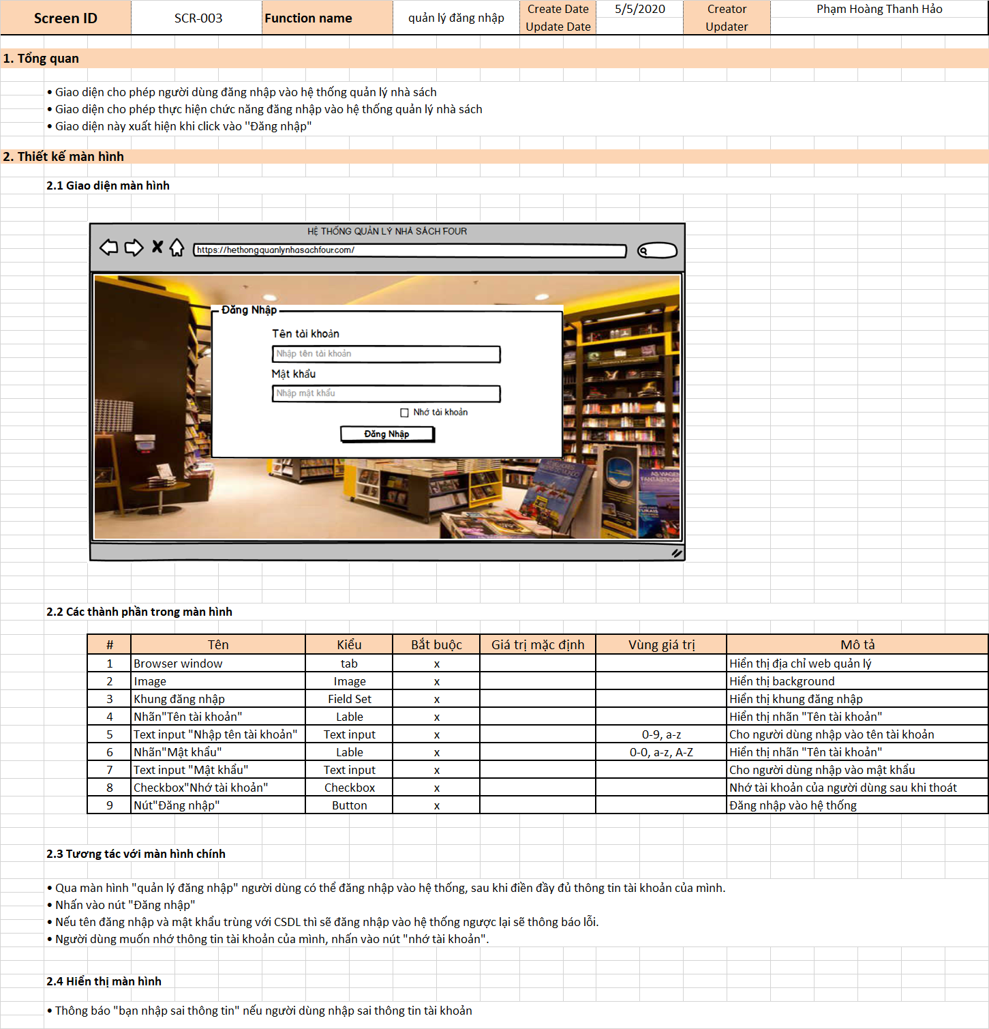

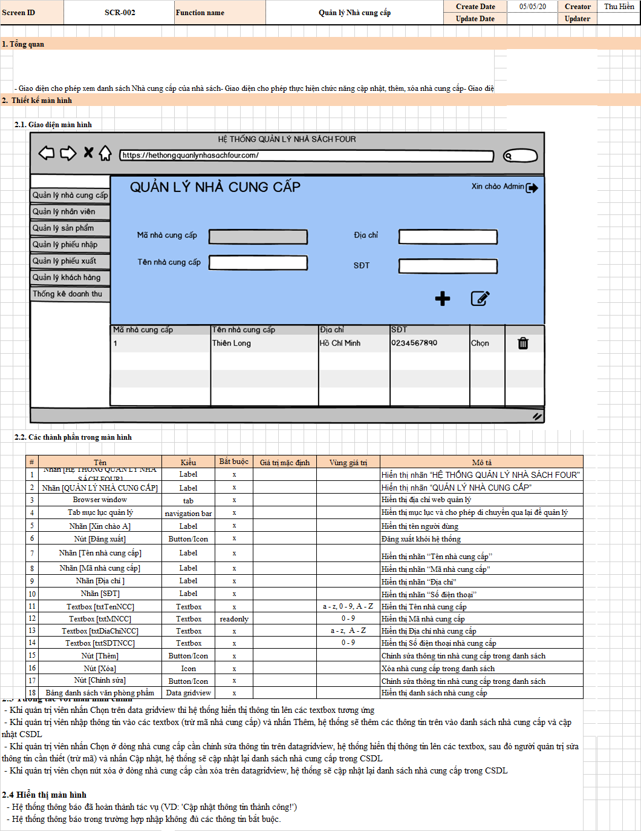

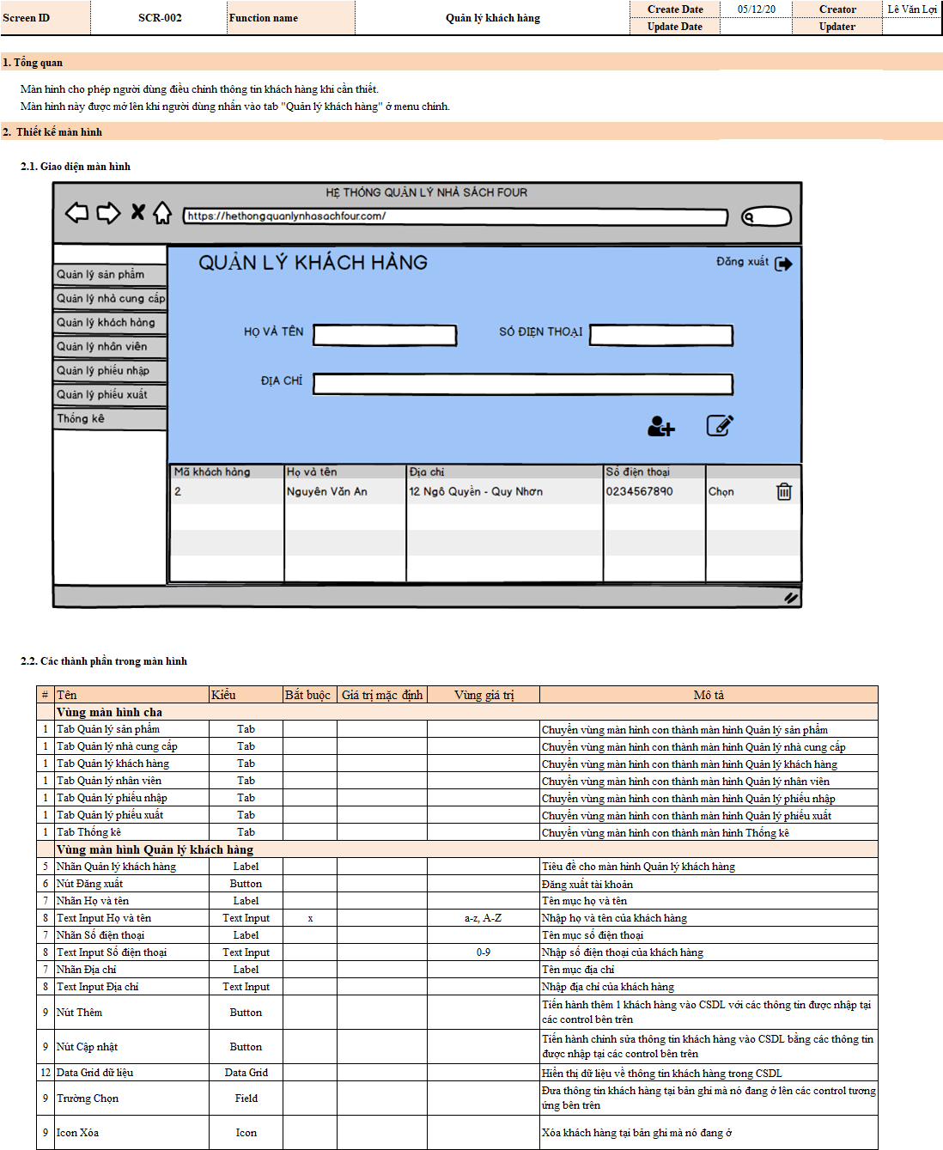

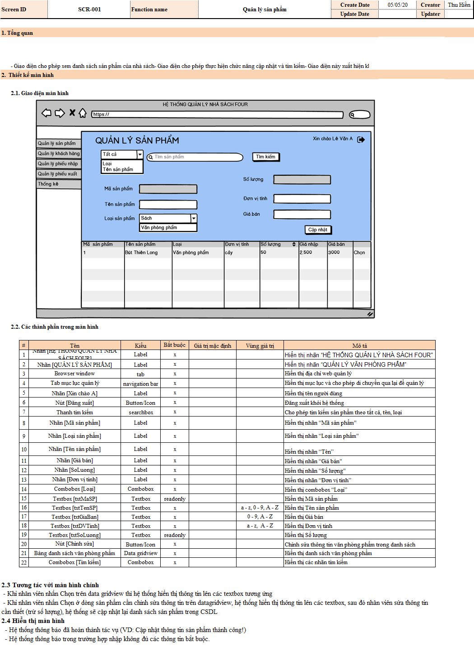

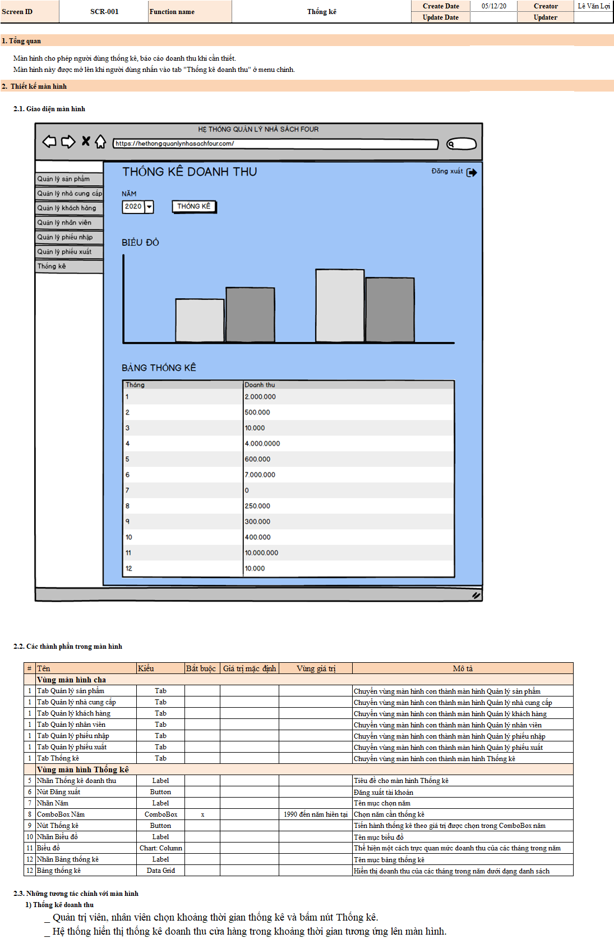

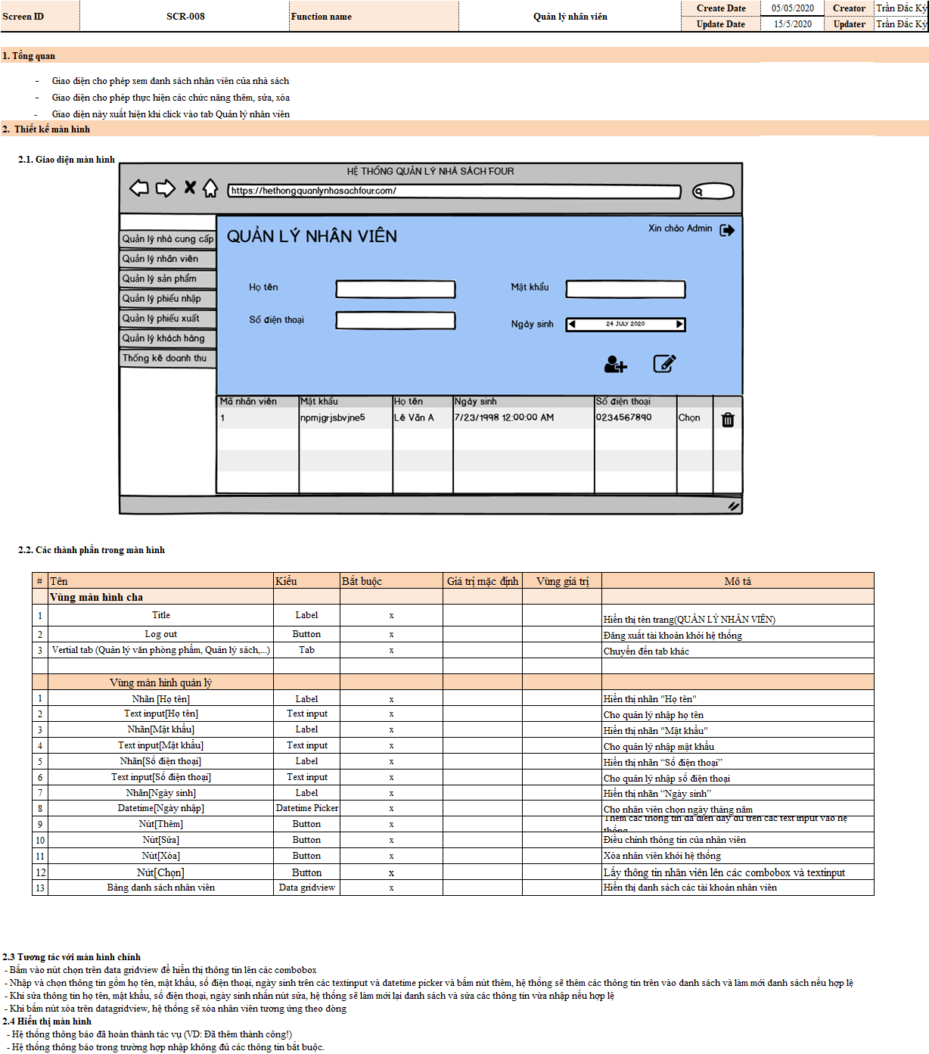

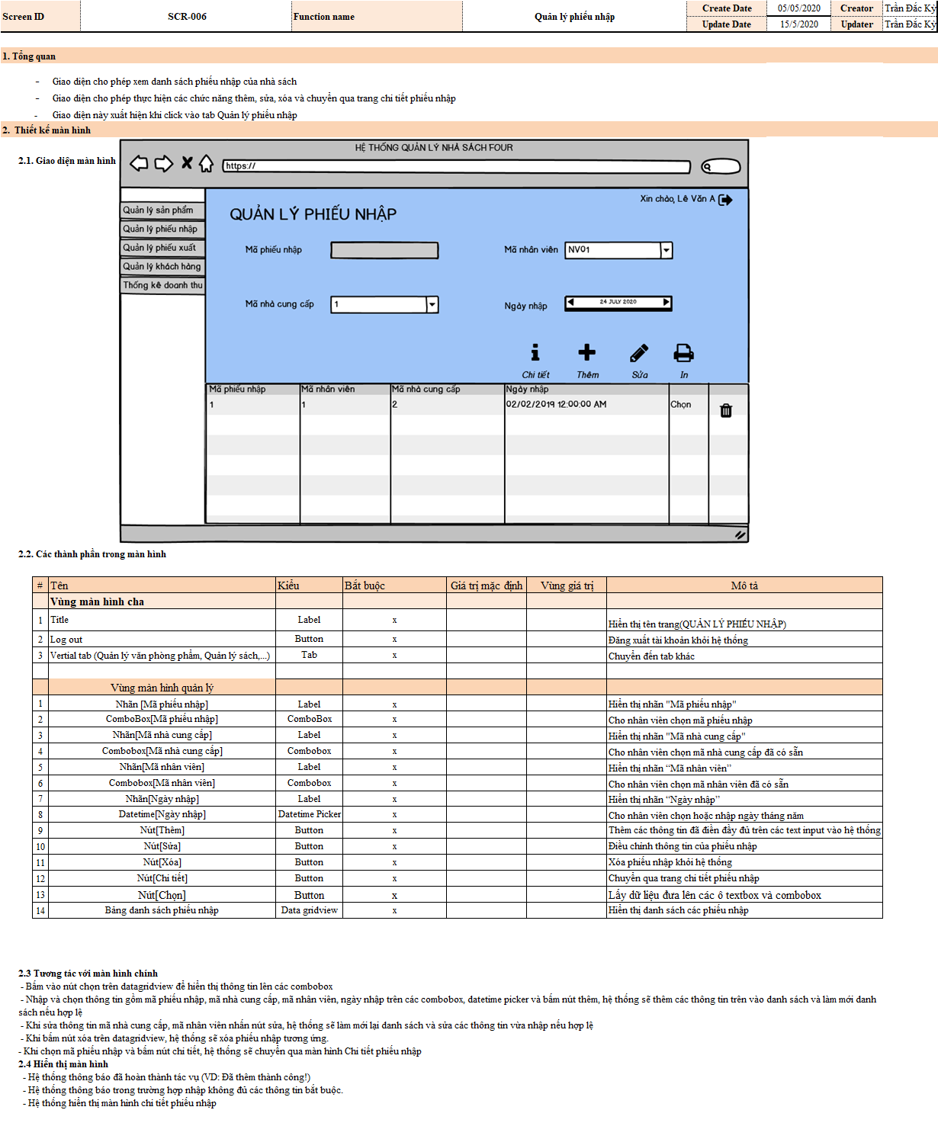

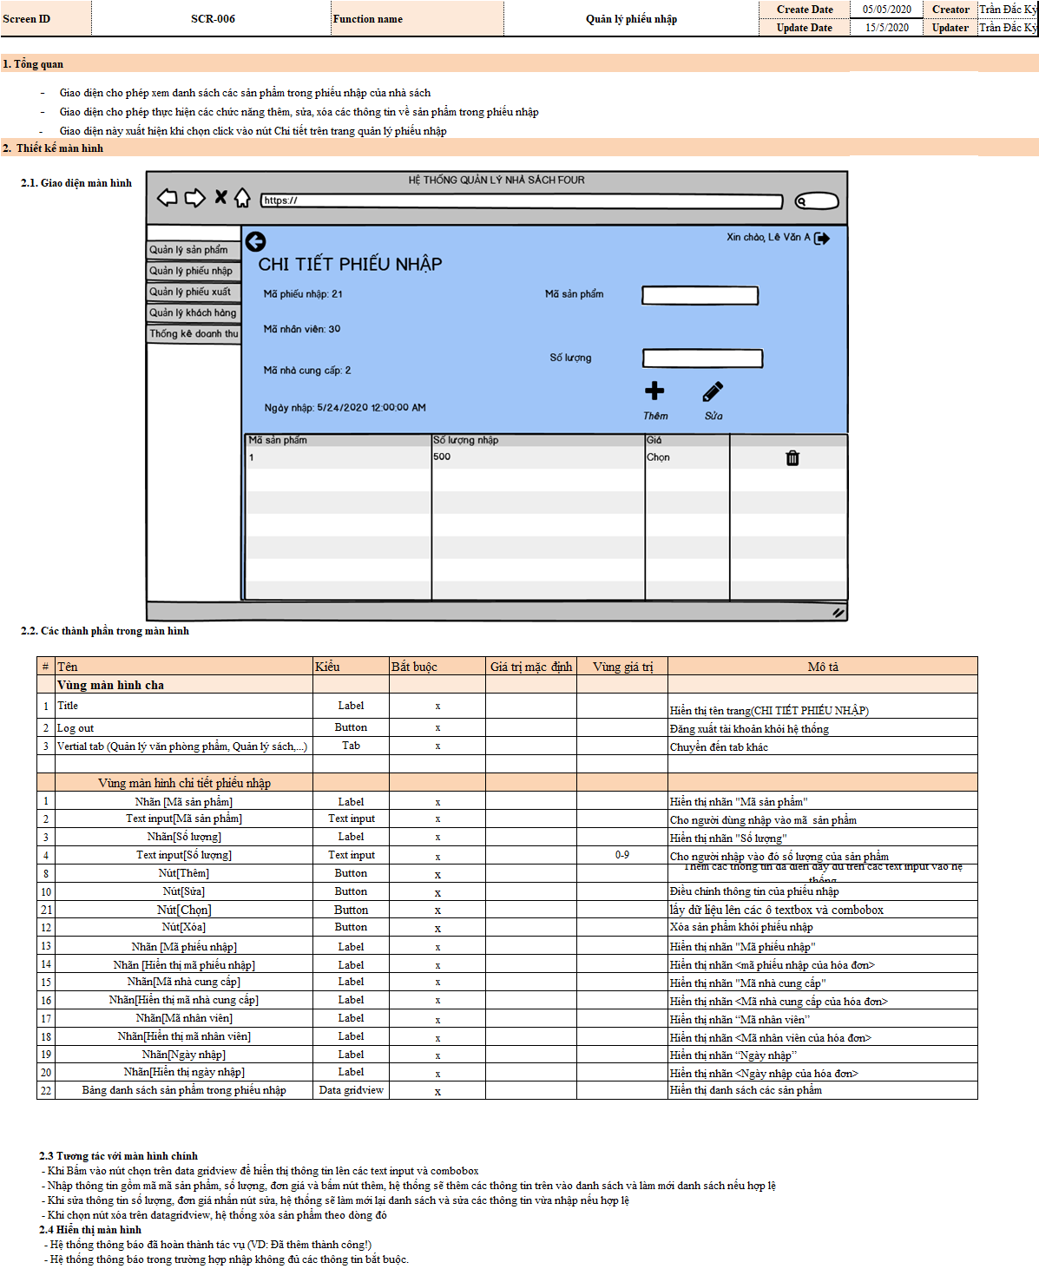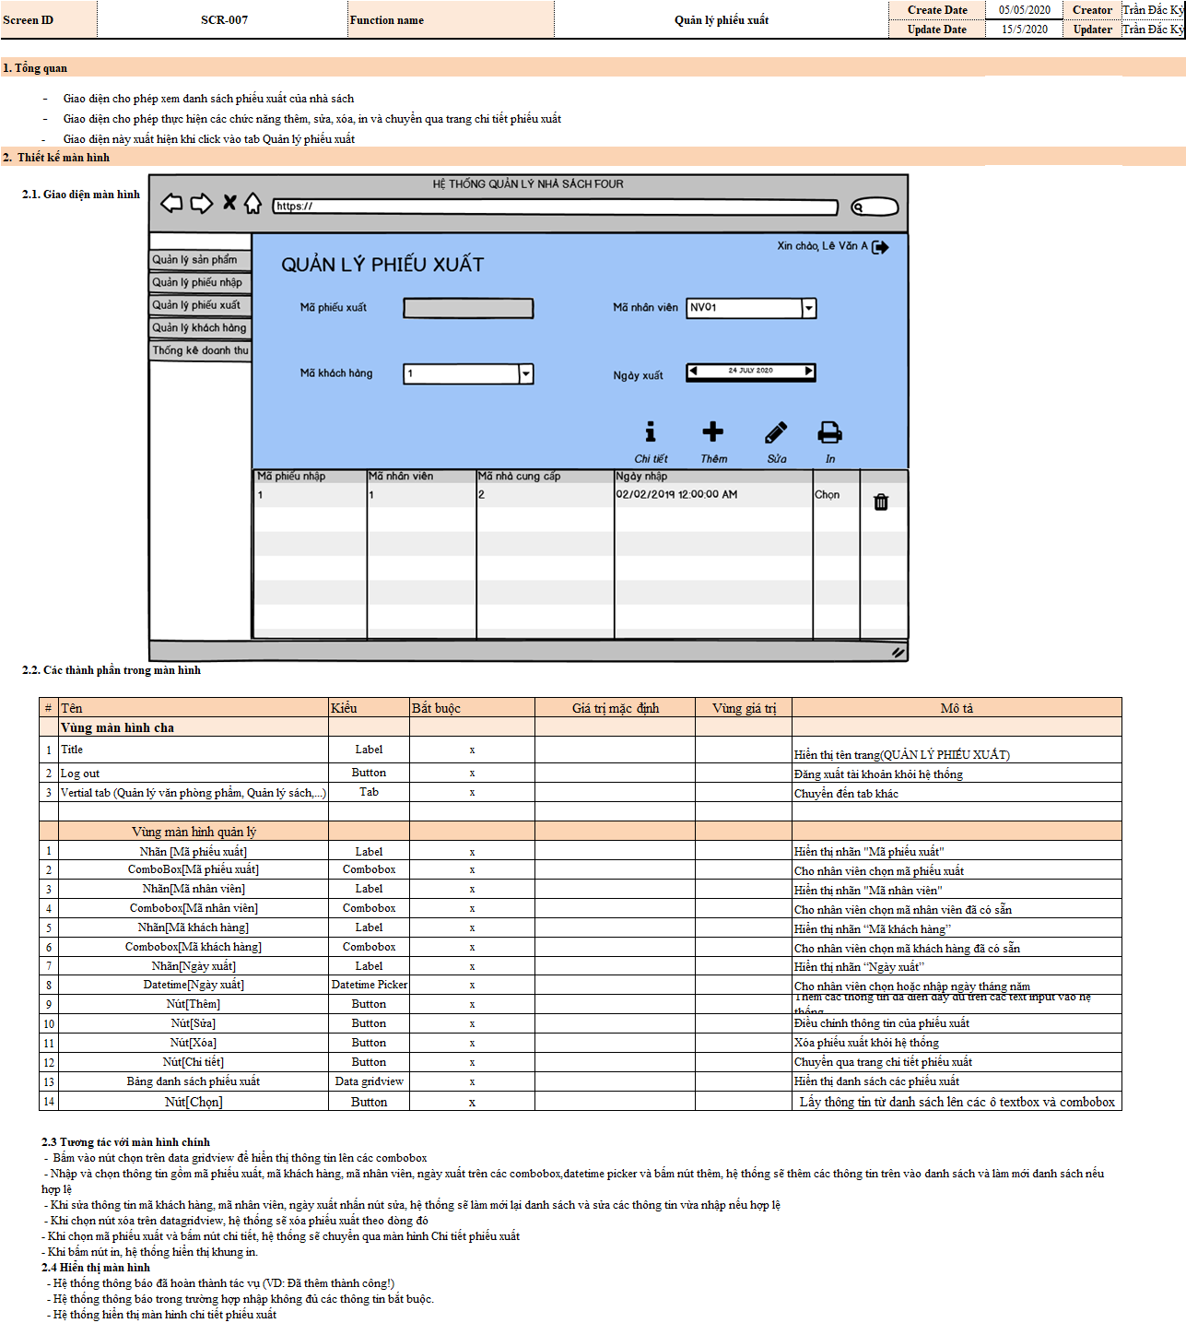

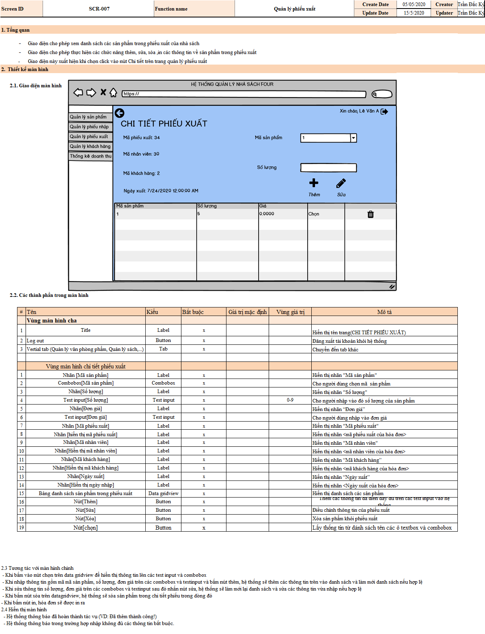

1. **Testcase**

|  |  |  |  |  |  |  |  |
| --- | --- | --- | --- | --- | --- | --- | --- |
| **Mã Usecase** | **Mã testcase TC_ID** | **Test content** | | | | | |
| **Chức năng**  **Feature** | **Tiêu đề**  **Title** | **Điều kiện test**  **Test** | **Các bước test**  **Test procedure** | **Kết quả mong đợi**  **Expected result** |
| **UC-01** | **TC_01** | Quản trị viên, nhân viên đăng nhập | Đăng nhập thành công | Truy cập vào trang đăng nhập của hệ thống | 1. Quản trị viên, nhân viên nhập thông tin để đăng nhập (tài khoản, mật khẩu) 2. Quản trị viên, nhân viên chọn nhớ mật khẩu (nếu cần) 3. Quản trị viên, nhân viên nhấn nút đăng nhập | Hiển thị menu quản lý tương ứng với vai trò người đăng nhập. |
| **UC-01** | **TC_02** | Quản trị viên, nhân viên đăng nhập | Đăng nhập thất bại | Truy cập vào trang đăng nhập của hệ thống | * + - 1. Quản trị viên, nhân viên NHẬP SAI tên tài khoản hoặc mật khẩu       2. Nhấn nút đăng nhập | Hệ thống thông báo “Tài khoản hoặc mật khẩu không đúng!” |
| **UC-01** | **TC_03** | Quản trị viên, nhân viên đăng nhập | Đăng nhập thành công + không chọn nhớ mật khẩu | Truy cập vào trang đăng nhập của hệ thống | 1. Quản trị viên, nhân viên nhập thông tin để đăng nhập (tài khoản, mật khẩu) 2. Quản trị viên, nhân viên KHÔNG CHỌN nhớ mật khẩu 3. Quản trị viên, nhân viên nhấn nút đăng nhập | (Hệ thống không lưu lại mật khẩu người dùng) |
| **UC-01** | **TC_04** | Quản trị viên, nhân viên đăng nhập | Đăng nhập thành công + chọn nhớ mật khẩu | Truy cập vào trang đăng nhập của hệ thống | * + - 1. Quản trị viên, nhân viên nhập thông tin để đăng nhập (tài khoản, mật khẩu)       2. Quản trị viên, nhân viên CHỌN nhớ mật khẩu       3. Quản trị viên, nhân viên nhấn nút đăng nhập | (Hệ thống lưu lại mật khẩu người dùng cho những lần truy cập sau) |

|  |  |  |  |  |  |  |
| --- | --- | --- | --- | --- | --- | --- |
| **Mã yêu cầu REQ_ID** | **Mã testcase TC_ID** | **Test content** | | | | |
| **Chức năng**  **Feature** | **Tiêu đề**  **Title** | **Điều kiện test**  **Test** | **Các bước test**  **Test procedure** | **Kết quả mong đợi**  **Expected result** |
| **UC - 02** | **TC_05** | Cập nhật thông tin sản phẩm | Sửa thông sản phẩm thành công | Quản trị viên, nhân viên đã đăng nhập vào hệ thống | 1.Quản trị viên, nhân viên click Chọn sản phẩm cần chỉnh sửa thông tin trên datagridview  2.Hệ thống hiển thị thông tin sản phẩm lên các textbox tương ứng  3.Quản trị viên, nhân viên chỉnh sửa lại các thông tin cần cập nhật (trừ số lượng)  4.Quản trị viên, nhân viên nhấn nút Cập nhật | Hệ thống thông báo “Cập nhật thông tin sản phẩm thành công!”, (cập nhật lại danh sách các nhà cung cấp trong CSDL và hiển thị lên datagridview) |
| **UC - 02** | **TC_06** | Cập nhật thông tin sản phẩm | Sửa thông sản phẩm không thành công | Quản trị viên, nhân viên đã đăng nhập vào hệ thống | 1.Quản trị viên, nhân viên click Chọn sản phẩm cần chỉnh sửa thông tin trên datagridview  2.Hệ thống hiển thị thông tin sản phẩm lên các textbox tương ứng  3.Quản trị viên, nhân viên bỏ trống hoặc điền không đầy đủ thông tin bắt buộc  4.Quản trị viên, nhân viên nhấn nút Cập nhật | Hệ thống thông báo “Chưa nhập đủ thông tin!” |
| **UC-03** | **TC_07** | Tìm kiếm sản phẩm - Tìm nhanh | Tìm thấy sản phẩm | Quản trị viên, nhân viên đã đăng nhập vào hệ thống | 1.Quản trị viên, nhân viên chọn tiêu chí tìm kiếm (mặc định là Tất cả)  2.Quản trị viên, nhân viên nhập thông tin cần tìm theo tiêu chí  3.Quản trị viên, nhân viên nhấn nút tìm kiếm | (Hệ thống hiển thị danh sách sản phẩm tương ứng với tiêu chí tìm kiếm lên datagridview) |
| **UC-03** | **TC_08** | Tìm kiếm sản phẩm - Tìm nhanh | Không tìm thấy sản phẩm đúng với tiêu chí | Quản trị viên, nhân viên đã đăng nhập vào hệ thống | 1.Quản trị viên, nhân viên chọn tiêu chí tìm kiếm (mặc định là Tất cả)  2. Quản trị viên, nhân viên không nhập nội dung tìm kiếm  3.Quản trị viên, nhân viên nhấn nút tìm kiếm | Hệ thống thông báo “Chưa nhập nội dung tìm kiếm” |

|  |  |  |  |  |  |  |  |  |
| --- | --- | --- | --- | --- | --- | --- | --- | --- |
| **Mã yêu cầu**  **REQ_ID** | **Mã testcase**  **TC_ID** | **Test content** | | | | | | |
| **Chức năng**  **Feature** | **Tiêu đề**  **Title** | **Điều kiện test** | | **Các bước test**  **Test procedure** | **Kết quả mong đợi**  **Expected result** | |
| **UC - 04** | **TC_09** | Tạo | Tạo thêm phiếu nhập | Quản trị viên và nhân viên đã đăng nhập vào hệ thống | | 1. Nhân viên và quản trị viên chọn các thông tin trong phiếu nhập  2. Bấm nút “Tạo” | - Hệ thống thêm thông tin phiếu nhập vừa được tạo vào CSDL  - Hiển thị thông báo đã tạo thành công | |
| **UC - 05** | **TC_10** | Cập nhật | Cập nhật thông tin phiếu nhập | Quản trị viên và nhân viên đã đăng nhập vào hệ thống | | 1. Nhân viên và quản trị viên chọn các thông tin trong phiếu nhập.  2. Bấm nút “Cập nhật” | - Hệ thống sẽ cập nhật lại thông tin vào CSDL.  - Hiển thị thông báo đã cập nhật thành công. | |
| **UC-06** | **TC_11** | Hủy | Hủy phiếu nhập | Quản trị viên và nhân viên đã đăng nhập vào hệ thống | | 1. Nhân viên chọn phiếu nhập cần hủy  2. Bấm nút “hủy” | - Hệ thống sẽ xóa thông tin phiếu nhập ra khỏi CSDL của hệ thống.  - Hiển thị thông báo đã xóa thành công. | |
| **UC-0** | **TC_12** | Chi tiết | Chi tiết phiêu nhập | Quản trị viên, nhân viên đã đăng nhập vào hệ thống | | Quản trị viên, nhân viên thực hiện việc nhấn chi tiết phiếu nhập. | - Hệ thống sẽ hiện thị thông tin chi tiết phiếu nhập. | |
| **UC - 06** | **TC-13** | Xóa | Xóa phiếu nhập | Quản trị viên, nhân viên đã đăng nhập vào hệ thống | | 1.Quản trị viên, nhân viên bấm nút xóa trên phiếu nhập hoặc sản phẩm trên chi tiết phiếu nhập ở danh sách phiếu nhập hoặc danh sách sản phẩm cần xóa.  2.Thông tin phiếu nhập hoặc chi tiết phiếu nhập bị xóa khỏi CSDL hệ thống. Hệ thống thông báo “Xóa thành công” | Thông tin phiếu nhập hoặc chi tiết phiếu nhập bị xóa khỏi CSDL hệ thống. | |
| **UC - 04** | **TC-14** | Tạo phiếu nhập | Quản trị viên, nhân viên thêm mã sản phẩm đã có trong chi tiết phiếu nhập. | Quản trị viên, nhân viên đăng nhập vào hệ thống. | | 1.Quản trị viên, nhân viên thêm mã sản phẩm đã có trong chi tiết phiếu nhập.  2.Bấm nút”Thêm” | Hệ thống tự động thêm số lượng của sản phẩm trong chi tiết phiếu nhập vào cơ sở dữ liệu và hiển thị thông báo “Đã cập nhật vào mã sản phẩm” | |
| **UC-04** | **TC-15** | Tạo phiếu nhập | Quản trị viên, nhân viên thêm sản phẩm chưa có trong bảng sản phẩm của cơ sở dữ liệu | Quản trị viên, nhân viên đăng nhập vào hệ thống | | 1.Quản trị viên, nhân viên thêm sản phẩm chưa có trong bảng sản phẩm của cơ sở dữ liệu.  2.Bấm nút “Thêm”. | Hệ thống tự động thêm số lượng của sản phẩm trong mã phiếu nhập vào cơ sở dữ liệu và đồng thời thêm 1 sản phẩm mới có mã sản phẩm và số lượng hoàn chỉnh, các thông tin còn lại rỗng, hệ thống hiển thị thông báo “Đã thêm sản phẩm vào danh sách sản phẩm và chi tiết phiếu nhập” | |
| **Mã yêu cầu**  **REQ_ID** | **Mã testcase**  **TC_ID** | **Test content** | | | | | | | |
| **Chức năng**  **Feature** | **Tiêu đề**  **Title** | | **Điều kiện test** | **Các bước test**  **Test procedure** | | **Kết quả mong đợi**  **Expected result** | |
| **UC - 08** | **TC_16** | Cập nhật phiếu xuất | Quản trị viên, nhân viên nhập sai thông tin (sản phẩm hoặc phiếu nhập chưa có trong danh sách) | | Quản trị viên đăng nhập vào trang quản trị. | 1.Quản trị viên, nhân viên nhập sai thông tin (sản phẩm hoặc phiếu nhập chưa có trong danh sách)  2.Bấm nút”Cập nhật” | | Hệ thống hiển thị thông báo “Sản phẩm không có trong danh sách” | |
| **UC - 07** | **TC_17** | Tạo phiếu xuất | Quản trị viên, nhân viên nhập mã sản phẩm trùng với mã đã có trong phiếu xuất | | Quản trị viên, nhân viên đã đăng nhập vào hệ thống. | 1.Quản trị viên, nhân viên nhập mã sản phẩm trùng với mã đã có trong phiếu xuất.  2.Bấm nút “Tạo” | | Hệ thống thêm số lượng của sản phẩm vào phiếu nhập và hiển thị thông báo “Đã cập nhật và mã sản phẩm” | |
| **UC-09** | **TC_18** | Hủy | Hủy phiếu xuất | | Quản trị viên và nhân viên đã đăng nhập vào hệ thống | 1. Nhân viên chọn xác định phiếu nhập  2. Bấm nút “Xóa” | | - Hệ thống sẽ xóa thông tin phiếu xuất ra khỏi CSDL của hệ thống.  - Hiển thị thông báo đã xóa thành công. | |
| **UC-10** | **TC_19** | In | In phiếu xuất | | Quản trị viên và nhân viên đã đăng nhập vào hệ thống | 1. Nhân viên chọn phiếu xuất  2. Nhấn nút in | | 1. Phiếu xuất và chi tiết phiếu xuất được máy in in ra  2. Hệ thống thông báo đã in thành công | |
| **UC - 09** | **TC_20** | Xóa | Xóa phiếu xuất | | Quản trị viên và nhân viên đã đăng nhập vào hệ thống | 1. Quản trị viên và nhân viên bấm nút xóa trên phiếu xuất  2. Thông tin phiếu nhập hoặc chi tiết phiếu nhập bị xóa khỏi CSDL. Hệ thống báo “Xóa thành công” | | 2. Thông tin phiếu nhập hoặc chi tiết phiếu nhập hoặc chi tiết phiếu nhập bị xóa | |
| **UC - 0** | **TC_21** | Chi tiết | Chi tiết phiêu xuất | | Quản trị viên, nhân viên đã đăng nhập vào hệ thống | Quản trị viên, nhân viên thực hiện việc nhấn chi tiết phiếu xuất. | | - Hệ thống sẽ hiện thị thông tin chi tiết phiếu xuất. | |

|  |  |  |  |  |  |  |
| --- | --- | --- | --- | --- | --- | --- |
| **Mã Usecase** | **Mã testcase TC_ID** | **Test content** | | | | |
| **Chức năng**  **Feature** | **Tiêu đề**  **Title** | **Điều kiện test**  **Test** | **Các bước test**  **Test procedure** | **Kết quả mong đợi**  **Expected result** |
| **UC-11** | **TC_22** | Thống kê doanh thu | Hệ thống thống kê doanh thu cửa hàng trong khoảng thời gian tương ứng. | Quản trị viên, nhân viên đã đăng nhập vào hệ thống | 1.Quản trị viên, nhân viên chọn khoảng thời gian thống kê.  2. Bấm nút “Thống kê”. | Hệ thống hiển thị thống kê doanh thu cửa hàng trong khoảng thời gian tương ứng lên màn hình. |

|  |  |  |  |  |  |  |
| --- | --- | --- | --- | --- | --- | --- |
| **Mã Usecase** | **Mã testcase TC_ID** | **Test content** | | | | |
| **Chức năng**  **Feature** | **Tiêu đề**  **Title** | **Điều kiện test**  **Test** | **Các bước test**  **Test procedure** | **Kết quả mong đợi**  **Expected result** |
| **UC-12** | **TC_23** | Quản lý khách hàng | Thêm khách hàng thành công | Đăng nhập vào hệ thống | 1. Quản trị viên, nhân viên nhập thông tin bắt buộc   Quản trị viên, nhân viên nhấn nút Thêm | Hệ thống thông báo “Tạo mới thành công”  (cập nhật danh sách có thêm khách hàng) |
| **UC-12** | **TC_24** | Quản lý khách hàng | Thêm khách hàng thất bại | Đăng nhập vào hệ thống | * + - 1. Quản trị viên, nhân viên NHẬP THIẾU họ và tên khách hàng   Quản trị viên, nhân viên nhấn nút Thêm | Hệ thống thông báo “Bạn cần phải nhập Họ và tên.” |
| **UC-13** | **TC_25** | Quản lý khách hàng | Cập nhật thông tin khách hàng thành công | Đăng nhập vào hệ thống | 1. Quản trị viên, nhân viên click chọn khách hàng cần chỉnh sửa thông tin trên datagridview (ở bất kỳ cột thông tin nào của khách hàng như Tên khách hàng, Địa chỉ, SĐT) 2. Quản trị viên, nhân viên chỉnh sửa lại các thông tin cần thiết   Quản trị viên, nhân viên nhấn nút cập nhật | Hệ thống thông báo “Cập nhật thành công”  (cập nhật danh sách đã được chỉnh sửa) |
| **UC-13** | **TC_26** | Quản lý khách hàng | Cập nhật thông tin khách hàng thất bại | Đăng nhập vào hệ thống | * + - 1. Quản trị viên, nhân viên click chọn khách hàng cần chỉnh sửa thông tin trên datagridview (ở bất kỳ cột thông tin nào của khách hàng như Tên khách hàng, Địa chỉ, SĐT)       2. Quản trị viên, nhân viên ĐỂ TRỐNG mục họ và tên   Quản trị viên, nhân viên nhấn nút cập nhật | Hệ thống thông báo “Bạn cần phải nhập Họ và tên.” |
| **UC-14** | **TC_27** | Quản lý khách hàng | Xóa thông tin khách hàng | Đăng nhập vào hệ thống | 1. Quản trị viên, nhân viên chọn khách hàng cần xóa   Quản trị viên, nhân viên nhấn nút Xóa | Hệ thống thông báo “Xóa thành công”  (cập nhật danh sách) |

|  |  |  |  |  |  |  |
| --- | --- | --- | --- | --- | --- | --- |
| **Mã yêu cầu REQ_ID** | **Mã testcase TC_ID** | **Test content** | | | | |
| **Chức năng**  **Feature** | **Tiêu đề**  **Title** | **Điều kiện test**  **Test** | **Các bước test**  **Test procedure** | **Kết quả mong đợi**  **Expected result** |
| **UC - 15** | **TC_28** | Thêm tài khoản nhân viên | Thêm nhân viên thành công | Quản trị viên đăng nhập vào hệ thống | 1. Quản trị viên nhập đầy đủ thông tin mà hệ thống yêu cầu  2. Quản trị viên nhấn nút thêm | Hệ thống hiển thị thông báo “Thêm thành công” và (thêm tài khoản nhân viên vào cơ sở dữ liệu) |
| **UC - 15** | **TC_29** | Thêm tài khoản nhân viên | Thêm nhân viên không thành công | Quản trị viên đăng nhập vào hệ thống | 1. Quản trị viên nhập thiếu thông tin mà hệ thống yêu cầu  2. Quản trị viên nhấn nút thêm | Hệ thống kiểm tra và thông báo “Hãy nhập đầy đủ thông tin” |
| **UC - 16** | **TC_30** | Sửa thông tin tài khoản nhân viên | Sửa thông tin tài khoản nhân viên thành công | Quản trị viên đăng nhập vào trang quản trị | 1. Quản trị viên click chọn nhân viên cần chỉnh sửa thông tin trên datagridview (ở bất kỳ cột thông tin nào của nhân viên như Mã nhân viên, Mật khẩu, Họ tên, Ngày sinh, SĐT)  2. Quản trị viên nhập thông tin cần sửa đổi  3. Quản trị viên nhấn nút cập nhật | Hệ thống thông báo “Cập nhật thành công” và (cập nhật CSDL) |
| **UC - 16** | **TC_31** | Sửa thông tin tài khoản nhân viên | Sửa thông tin tài khoản nhân viên thất bại | Quản trị viên đăng nhập vào trang quản trị | 1. Quản trị viên click chọn nhân viên cần chỉnh sửa thông tin trên datagridview (ở bất kỳ cột thông tin nào của nhân viên như Mã nhân viên, Mật khẩu, Họ tên, Ngày sinh, SĐT)  2. Quản trị viên nhập không đủ thông tin  3. Quản trị viên nhấn nút cập nhật | Hệ thống thông báo “Hãy nhập đầy đủ thông tin” |
| **UC - 16** | **TC_32** | Sửa thông tin tài khoản nhân viên | Sửa thông tin tài khoản nhân viên thất bại | Quản trị viên đăng nhập vào trang quản trị | 1. Quản trị viên không chọn mã nhân viên cần sửa  2. Quản trị viên nhấn nút cập nhật | Hệ thống thông báo “Vui lòng chọn nhân viên cần sửa và nhập đầy đủ thông tin” |
| **UC - 17** | **TC_33** | Xóa tài khoản nhân viên | Xóa tài khoản nhân viên thành công | Quản trị viên đăng nhập vào trang quản trị | 1.Quản trị viên tìm nhân viên cần xóa khỏi CSDL trên datagridview.  2.Quản trị viên bấm nút xóa. | Hệ thống hiển thị thông báo “Xóa thành công” và (xóa tài khoản nhân viên đó ra khỏi CSDL) |

|  |  |  |  |  |  |  |
| --- | --- | --- | --- | --- | --- | --- |
| **Mã Usecase** | **Mã testcase TC_ID** | **Test content** | | | | |
| **Chức năng**  **Feature** | **Tiêu đề**  **Title** | **Điều kiện test**  **Test** | **Các bước test**  **Test procedure** | **Kết quả mong đợi**  **Expected result** |
| **UC-18** | **TC_34** | Quản lý nhà cung cấp | Thêm nhà cung cấp thành công | Quản trị viên đăng nhập vào trang quản trị | 1. Quản trị viên nhập đầy đủ thông tin bắt buộc (trừ mã NCC)   Quản trị viên nhấn nút Thêm | Hệ thống hiển thị thông báo “Thêm nhà cung cấp thành công!”, hiển thị lên datagridview  (cập nhật lại danh sách các nhà cung cấp trong CSDL) |
| **UC-18** | **TC_35** | Quản lý nhà cung cấp | Thêm nhà cung cấp thất bại | Quản trị viên đăng nhập vào trang quản trị | * + - 1. Quản trị viên KHÔNG NHẬP đầy đủ thông tin bắt buộc (trừ mã NCC)   Quản trị viên nhấn nút Thêm | Hệ thống hiển thị thông báo “Chưa nhập đủ thông tin!” |
| **UC-19** | **TC_36** | Quản lý nhà cung cấp | Cập nhật thông tin NCC thành công | Quản trị viên đăng nhập vào trang quản trị | 1. Quản trị viên click Chọn ở dòng nhà cung cấp cần cập nhật thông tin trên datagridview 2. Hệ thống hiển thị thông tin lên các textbox tương ứng 3. Quản trị viên chỉnh sửa các thông tin cần thiết   Quản trị viên nhấn nút Cập nhật | Hệ thống hiển thị thông báo “Cập nhật thông tin thành công!”, hiển thị lên datagridview  (cập nhật lại danh sách các nhà cung cấp trong CSDL) |
| **UC-19** | **TC_37** | Quản lý nhà cung cấp | Cập nhật thông tin NCC thất bại | Quản trị viên đăng nhập vào trang quản trị | * + - 1. Quản trị viên click Chọn ở dòng nhà cung cấp cần cập nhật thông tin trên datagridview       2. Hệ thống hiển thị thông tin lên các textbox tương ứng       3. Quản trị viên cập nhật THIẾU hoặc KHÔNG NHẬP thông tin bắt buột   Quản trị viên nhấn nút Cập nhật | Hệ thống hiển thị thông báo “Chưa nhập đủ thông tin!” |
| **UC-20** | **TC_38** | Quản lý nhà cung cấp | Xóa NCC | Quản trị viên đăng nhập vào trang quản trị | Quản trị viên nhấn icon xóa ở dòng nhà cung cấp cần xóa trên datagridview | Hệ thống hiển thị thông báo “Xóa thành công!”, hiển thị lên datagridview  (cập nhật lại danh sách các nhà cung cấp trong CSDL) |

1. **Test Report**

|  |  |
| --- | --- |
| 1. Project name | Bookstore Usage and Management |
| Version/Date | 1.0 / 26.07.2020 |
| Author | Trần Tấn Đạt |
| ID Screen | SCR_003 |

|  |  |  |  |
| --- | --- | --- | --- |
| **Mã Test case** | **Tiêu đề**  **(Mô tả ngắn gọn)** | **Kết quả**  **(Passed hoặc Failed)** | **Ghi chú**  **(Chụp hình minh chứng/ghi chú thêm)** |
| **TC_01** | Nhập đúng thông tin tài khoản đăng nhập vào ô **“Tài Khoản”** & **“Mật khẩu”** | Passed |  |
| **TC_02** | Nhập sai thông tin tài khoản đăng nhập vào ô **“Tài Khoản”** & **“Mật khẩu”** | Passed |  |
| **TC_03** | Nhập đúng thông tin tài khoản đăng nhập vào ô **“Tài Khoản”** & **“Mật khẩu” và không chọn nhớ mật khẩu** | Passed |  |
| **TC_04** | Nhập đúng thông tin tài khoản đăng nhập vào ô **“Tài Khoản”** & **“Mật khẩu” và chọn nhớ mật khẩu** | Failed | Chức năng chưa được hoàn thành |

|  |  |  |  |  |  |  |
| --- | --- | --- | --- | --- | --- | --- |
| Project name | | | Bookstore Usage and Management System - BUMS | | | |
| Version/Date | | | 1.0 / 17- 03 - 2020 | | | |
| Author | | | Đinh Văn Pháp | | | |
| ID Screen | | | SCR_008 | | | |
|  | **Mã Test case** | **Tiêu đề**  **(Mô tả ngắn gọn)** | | **Kết quả (Passed hoặc**  **Failed)** | **Ghi chú**  **(Chụp hình minh chứng/ghi chú thêm)** |
| **TC_05** | Sửa thông tin tài khoản nhân viên thành công nhân viên - chỉnh sửa lại các thông tin cần cập nhật (trừ số lượng) và nhấn nút Cập nhật | | Passed |  |
| **TC_06** | Sửa thông tin tài khoản nhân viên không thành công - bỏ trống hoặc điền không đầy đủ thông tin bắt buộc và nhấn nút Cập nhật | | Passed |  |
| **TC_07** | Tìm thấy sản phẩm - chọn tiêu chí tìm kiếm, nhập thông tin cần tìm theo tiêu chí và nhấn nút tìm kiếm | | Passed |  |
| **TC_08** | Không tìm thấy sản phẩm đúng với tiêu chí - không nhập nội dung tìm kiếm và nhấn nút tìm kiếm | | Passed |  |

|  |  |
| --- | --- |
| Project name | Bookstore Usage and Management |
| Version/Date | 1.0 / 26.07.2020 |
| Author | Nguyễn Ngọc Khánh |
| ID Screen | SCR_006 |

|  |  |  |  |  |
| --- | --- | --- | --- | --- |
|  | **Mã Test case** | **Tiêu đề**  **(Mô tả ngắn gọn)** | **Kết quả (Passed hoặc**  **Failed)** | **Ghi chú**  **(Chụp hình minh chứng/ghi chú thêm)** |
| **TC_09** | Hiện thông tin phiếu nhập vừa chọn | Passed |  |
| **TC_10** | Nhập mã sản phẩm, số lượng bấm nút “**Thêm**”  Thêm thông tin cho phiếu nhập | Passed |  |
|  | | |  |
| **TC_11** | Chọn phiếu nhập cần sửa và bấm nút “ **Sửa**” chỉnh sửa thông tin phiếu nhập | Passed |  |
| **TC_12** | Chọn phiếu nhập có mã sản phẩm và số lượng cần xóa bấm nút “**Xóa”** | Passed |  |

|  |  |
| --- | --- |
| Project name | Bookstore Usage and Management |
| Version/Date | 1.0 / 26.07.2020 |
| Author | Nguyễn Ngọc Khánh |
| ID Screen | SCR_006 |

|  |  |  |  |
| --- | --- | --- | --- |
| **Mã Test case** | **Tiêu đề**  **(Mô tả ngắn gọn)** | **Kết quả**  **(Passed hoặc Failed)** | **Ghi chú**  **(Chụp hình minh chứng/ghi chú thêm)** |
| **TC_13** | Chọn thông tin cho phiếu nhập gồm mã phiếu nhập (tự tăng), mã nhà cung cấp, mã nhân viên, ngày nhập bấm nút “ **Thêm**” | Passed |  |
| **TC_14** | Chọn phiếu nhập bấm nút “**Chi tiết**” chuyển sang màn hình chi tiết phiếu nhập | Passed |  |
| **TC_15** | Chọn phiếu nhập bấm nút “**Sửa**” chuyển sang màn hình chi tiết phiếu nhập | Passed |  |
| **TC_16** | Bấm nút “ **Xóa**” để xóa phiếu nhập cần xóa | Passed |  |

|  |  |
| --- | --- |
| Project name | Bookstore Usage and Management |
| Version/Date | 1.0 / 26.07.2020 |
| Author | Nguyễn Ngọc Khánh |
| ID Screen | SCR_007 |

|  |  |  |  |  |
| --- | --- | --- | --- | --- |
|  | **Mã Test case** | **Tiêu đề**  **(Mô tả ngắn gọn)** | **Kết quả (Passed hoặc**  **Failed)** | **Ghi chú**  **(Chụp hình minh chứng/ghi chú thêm)** |
| **TC_17** | Hiện thông tin phiếu xuất vừa chọn | Passed |  |
| **TC_18** | Nhập mã sản phẩm, số lượng bấm nút “**Thêm**”  Thêm thông tin cho phiếu xuất | Passed |  |
|  | | |  |
| **TC_19** | Chọn phiếu xuất cần sửa và bấm nút “ **Sửa**” chỉnh sửa thông tin phiếu xuất | Passed |  |
| **TC_20** | Chọn phiếu xuất có mã sản phẩm và số lượng cần xóa bấm nút “**Xóa”** | Passed |  |

|  |  |
| --- | --- |
| Project name | Bookstore Usage and Management |
| Version/Date | 1.0 / 26.07.2020 |
| Author | Nguyễn Ngọc Khánh |
| ID Screen | SCR_007 |

|  |  |  |  |
| --- | --- | --- | --- |
| **Mã Test case** | **Tiêu đề**  **(Mô tả ngắn gọn)** | **Kết quả (Passed hoặc**  **Failed)** | **Ghi chú**  **(Chụp hình minh chứng/ghi chú thêm)** |
| **TC_21** | Chọn đầy đủ các thông tin phiếu xuất bao gồm mã phiếu xuất (tự tăng), mã khách hàng, mã nhân viên, ngày xuất bấm nút “**Thêm”** | Passed |  |
| **TC_22** | Chọn phiếu xuất bấm nút “**Chi tiết**” chuyển sang màn hình chi tiết phiếu xuất | Passed |  |
| **TC_23** | Chọn phiếu xuất bấm nút “**Sửa**” chuyển sang màn hình chi tiết phiếu xuất | Passed |  |
| **TC_24** | Bấm nút “ **Xóa**” để xóa phiếu xuất cần xóa | Passed |  |
| **TC_25** | Nhấn nút “**In**” để in phiếu xuất | Passed |  |

|  |  |  |  |  |  |
| --- | --- | --- | --- | --- | --- |
| Project name | | Bookstore Usage and Management | | | |
| Version/Date | | 1.0 / 26.07.2020 | | | |
| Author | | Nguyễn Ngọc Khánh | | | |
| ID Screen | | SCR_001 | | | |
| **Mã Test case** | **Tiêu đề**  **(Mô tả ngắn gọn)** | | **Kết quả**  **(Passed hoặc Failed)** | **Ghi chú**  **(Chụp hình minh chứng/ghi chú thêm)** |
| **TC_22** | Chọn khoảng thời gian thống kê và bấm vào nút **“Thống kê”** | | Passed |  |

|  |  |
| --- | --- |
| Project name | Bookstore Usage and Management |
| Version/Date | 1.0 / 26.07.2020 |
| Author | Trần Tấn Đạt |
| ID Screen | SCR_002 |

|  |  |  |  |  |  |  |
| --- | --- | --- | --- | --- | --- | --- |
|  | | **Mã Test case** | **Tiêu đề**  **(Mô tả ngắn gọn)** | | **Kết quả (Passed hoặc**  **Failed)** | **Ghi chú**  **(Chụp hình minh chứng/ghi chú thêm)** |
| **TC_23** | Nhập đầy đủ các thông tin bắt buộc để thêm khách hàng | | Passed |  |
| **TC_24** | Nhập thiếu thông tin họ và tên để thêm khách hàng | | Passed |  |
|  | | | |  |
| **TC_25** | Chọn khách hàng cần chỉnh sửa trên datagridview và chỉnh sửa các thông tin cần thiết | | Passed |  |
| **TC_26** | Chọn khách hàng cần chỉnh sửa trên datagridview và chỉnh sửa để trống thông tin họ và tên | | Passed |  |
| **TC_27** | Chọn khách hàng cần xóa và nhấn nút xóa | | Passed |  |
| Project name | | | Bookstore Usage and Management System - BUMS | | | |
| Version/Date | | | 1.0 / 17- 03 - 2020 | | | |
| Author | | | Đinh Văn Pháp | | | |
| ID Screen | | | SCR_001 | | | |

|  |  |  |  |
| --- | --- | --- | --- |
| **Mã Test case** | **Tiêu đề**  **(Mô tả ngắn gọn)** | **Kết quả**  **(Passed hoặc Failed)** | **Ghi chú**  **(Chụp hình minh chứng/ghi chú thêm)** |
| **TC_28** | Thêm nhân viên thành công - Quản trị viên nhập đầy đủ thông tin mà hệ thống yêu cầu và nhấn nút thêm | Pass |  |
| **TC_29** | Thêm nhân viên không thành công - Quản trị viên nhập thiếu thông tin mà hệ thống yêu cầu và nhấn nút thêm | Pass |  |
| **TC_30** | Sửa thông tin tài khoản nhân viên thành công - Quản trị viên click chọn nhân viên cần chỉnh sửa thông tin trên datagridview, nhập thông tin cần sửa đổi và nhấn nút cập nhật | Failed | Sai thông báo |
| **TC_31** | Sửa thông tin tài khoản nhân viên thất bại -Quản trị viên click chọn nhân viên cần chỉnh sửa thông tin trên datagridview, nhập không đủ thông tin và nhấn nút cập nhật | Pass |  |
| **TC_32** | Sửa thông tin tài khoản nhân viên thất bại -  Quản trị viên không chọn mã nhân viên cần sửa và nhấn nút cập nhật | Pass |  |
| **TC_33** | Xóa tài khoản nhân viên thành công - Quản trị viên tìm nhân viên cần xóa khỏi CSDL trên datagridview và bấm nút xóa. | Pass |  |

|  |  |
| --- | --- |
| Project name | Bookstore Usage and Management |
| Version/Date | 1.0 / 26.07.2020 |
| Author | Trần Tấn Đạt |
| ID Screen | SCR_001 |

|  |  |  |  |
| --- | --- | --- | --- |
| **Mã Test case** | **Tiêu đề**  **(Mô tả ngắn gọn)** | **Kết quả (Passed hoặc**  **Failed)** | **Ghi chú**  **(Chụp hình minh chứng/ghi chú thêm)** |
| **TC_34** | Nhập đầy đủ các thông tin bắt buộc (trừ mã NCC ) để thêm nhà cung cấp | Passed |  |
| **TC_35** | Không nhập đầy đủ các thông tin bắt buộc để thêm nhà cung cấp | Passed |  |
| **TC_36** | Chọn nhà cung cấp bất kỳ trên datagridview cần chỉnh sửa, chỉnh sửa các thông tin hiện lên trên textbox | Passed |  |
| **TC_37** | Chọn nhà cung cấp bất kỳ trên datagridview cần chỉnh sửa, cập nhật thiếu hoặc không nhập các thông tin bắt buộc trên textbox | Passed |  |
| **TC_38** | Nhấn icon xóa ở dòng nhà cung cấp cần xóa, trên datagridview | Passed |  |